MOTION SERVER
Motion Server
설치 매뉴얼
Windows 실행 패키지 및 Linux Docker
Basic Mode
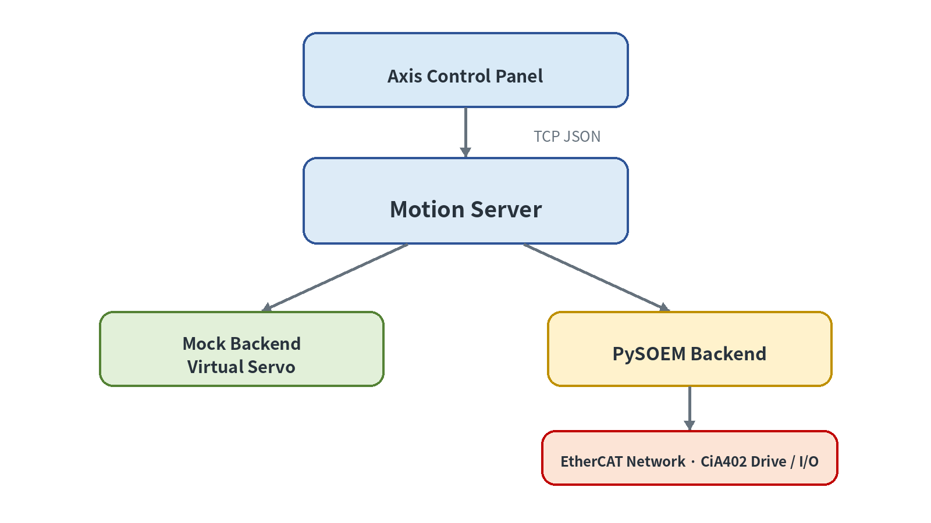
문서 번호 | MS-INSTALL-BASIC-001
개정 | Rev. 1.0
발행일 | 2026-07-23
적용 범위 | Motion Server Basic Mode
사용자용 설치 및 초기 설정 문서

문서 정보
항목 | 내용
문서명 | Motion Server 설치 매뉴얼 - Windows 패키지 및 Linux Docker (Basic Mode)
문서 번호 | MS-INSTALL-BASIC-001
문서 버전 | Rev. 1.0
발행일 | 2026-07-23
적용 모드 | Basic Mode
적용 환경 | Windows 실행 패키지 / Linux Docker
대상 독자 | 설치 담당자, 시스템 통합 담당자, 시운전 담당자, 유지보수 담당자
문서 상태 | 첨부 요구사항을 기준으로 작성한 배포 검토용 초판

개정 이력
개정 | 날짜 | 변경 내용
Rev. 1.0 | 2026-07-23 | Windows 실행 패키지 및 Linux Docker Basic Mode 설치 절차 최초 작성

문서의 목적
본 문서는 Motion Server 프로젝트 사용자가 다음 두 환경에서 소프트웨어를 설치하고 초기 설정을 완료할 수 있도록 안내한다.
• Windows 실행 패키지 버전
• Linux Docker 버전
본 문서는 개발자 내부 구현 문서가 아니라, 배포 패키지를 받은 사용자가 설치, 설정, 실행 및 기본 연결 확인을 순서대로 수행할 수 있도록 작성한 사용자용 설치 문서이다.

적용 범위
본 문서는 MOTION_SERVER_MODE=basic을 기준으로 한다. 일반 운전은 Profile Position(PP) 모드를 중심으로 설명하며, Profile Velocity(PV) 모드는 회전축 계열에서만 사용할 수 있는 것으로 안내한다. CSP, trajectory, ROS Bridge, MoveIt 및 기타 Advanced Mode 기능은 설치 범위에서 제외한다.
Motion Server 공개 API에서 사용하는 위치 단위는 다음과 같다.
축 종류 | 위치 단위
Linear axis | mm
Rotary axis | deg

설정 파일에서 주기와 시간 관련 값은 초 단위로 입력한다. 예를 들어 PYSOEM_CYCLE_TIME=0.01은 0.01초, MOTION_SERVER_FEEDBACK_PERIOD=0.05는 0.05초를 의미한다.
중요 본 문서는 설치와 초기 연결 확인을 다룬다. 실제 기계의 안전 기능, 서보 드라이브의 안전 파라미터, 축 이동 전 위험성 평가 및 기계별 시운전 절차는 첨부 요구사항에 포함되어 있지 않다. 실제 축을 움직이기 전에는 해당 장비와 드라이브 제조사의 안전 문서 및 현장 안전 절차를 별도로 적용해야 한다.

목차
장 | 제목 | 페이지
- | 문서 정보 및 개정 이력 | 1
- | 목차 | 2
1 | 설치 개요 | 3
2 | Windows 실행 패키지 설치 | 6
3 | Linux Docker 설치 | 17
4 | 설정 항목 참조 | 27
5 | Device Profile 설정 | 34
6 | Axis Control Panel 및 설치 검증 | 39
7 | 문제 해결 | 45
8 | 부록 | 54

1. 설치 개요

1.1 Motion Server 개요
Motion Server는 CiA402 기반 EtherCAT servo drive를 제어하기 위한 TCP JSON 서버이다. 외부 클라이언트는 TCP 연결을 통해 Motion Server에 접근하고, Motion Server는 선택된 backend를 이용하여 실제 EtherCAT 장치 또는 가상 장치 환경을 처리한다.
Axis Control Panel은 Motion Server에 TCP로 접속하는 GUI이다. Basic Mode 기준으로 축 상태 확인, Profile Position/Profile Velocity motion, limit 설정 및 diagnosis 기능을 제공한다. 설치 매뉴얼에서는 GUI의 상세 운전 방법보다 서버 연결과 축 인식 여부 확인에 집중한다.

그림 1-1. Motion Server 시스템 구성

1.2 구성 요소
구성 요소 | 역할 | 주요 파일 또는 위치
Motion Server | TCP JSON 요청 처리 및 backend 실행 | Windows: motion_server.exe / Linux: Docker container
PySOEM backend | 실제 EtherCAT 장치와 통신 | 주 설정에서 MOTION_SERVER_BACKEND=pysoem 선택
Mock backend | 실제 EtherCAT 장치 없이 virtual servo drive 환경 제공 | 주 설정에서 MOTION_SERVER_BACKEND=mock 선택
Axis Control Panel | Motion Server 상태 확인 및 Basic Mode GUI 기능 제공 | Windows: Tools\axis_control_panel\axis_control_panel.exe / Linux: panel.sh
Device profile | 장치 종류별 설정 저장 | Windows: device\<profile>\config.txt / Linux: device/<profile>/.env
Reference | 오류 카탈로그 등 참고 데이터 | 예: Reference\cmmt_error_catalog.json
Host script | Linux Docker 시작, 중지, 로그 및 서비스 제어 | scripts/host/*.sh

1.3 Basic Mode 적용 범위
Basic Mode의 핵심 설정은 다음과 같다.
MOTION_SERVER_MODE=basic

운전 모드 적용 기준은 다음과 같다.
기능 | Basic Mode 적용
Profile Position(PP) | 일반 운전의 권장 중심 모드
Profile Velocity(PV) | Rotary unit 계열에서만 사용 가능
CSP | Advanced Mode 기능으로 본문에서 다루지 않음
Trajectory | Advanced Mode 기능으로 본문에서 다루지 않음
ROS Bridge / MoveIt | 본 설치 매뉴얼 범위에서 제외

중요 Basic Mode 설치에서 MOTION_SERVER_MODE는 basic으로 설정한다. 다른 모드를 사용하면 본 문서의 절차와 화면 또는 동작 범위가 일치하지 않을 수 있다.

1.4 Backend 선택
Motion Server 설치 전 실제 EtherCAT 장치를 사용할지, 하드웨어 없이 연결 구조만 확인할지를 결정한다.
사용 목적 | 권장 backend | 추가 준비
실제 EtherCAT servo drive 제어 | pysoem | EtherCAT NIC, 장치 연결, 올바른 interface 이름, 장치 profile 설정
패키지 실행 및 Panel 연결 시험 | mock | 실제 EtherCAT 장치와 Npcap이 없어도 시험 가능

1.4.1 PySOEM backend
pysoem은 실제 EtherCAT 장치를 사용하는 설정이다. Windows에서는 Npcap adapter 이름을 PYSOEM_INTERFACE에 입력하며, Linux에서는 운영체제 NIC 이름을 입력한다. PYSOEM_BUS는 실제 slave의 연결 순서와 일치해야 한다.

1.4.2 Mock backend
mock은 virtual servo drive를 구성하여 물리 장치 없이 Motion Server와 Axis Control Panel의 연결을 확인하는 데 사용한다. 설치가 처음이거나 실제 장치 연결 전에 소프트웨어 구성만 검증하려는 경우 Mock 환경으로 먼저 시험하는 것을 권장한다.

1.5 설정 파일 계층
Motion Server는 주 설정 파일과 device profile 설정 파일을 함께 사용한다. Axis Control Panel은 별도의 설정 파일을 사용한다.
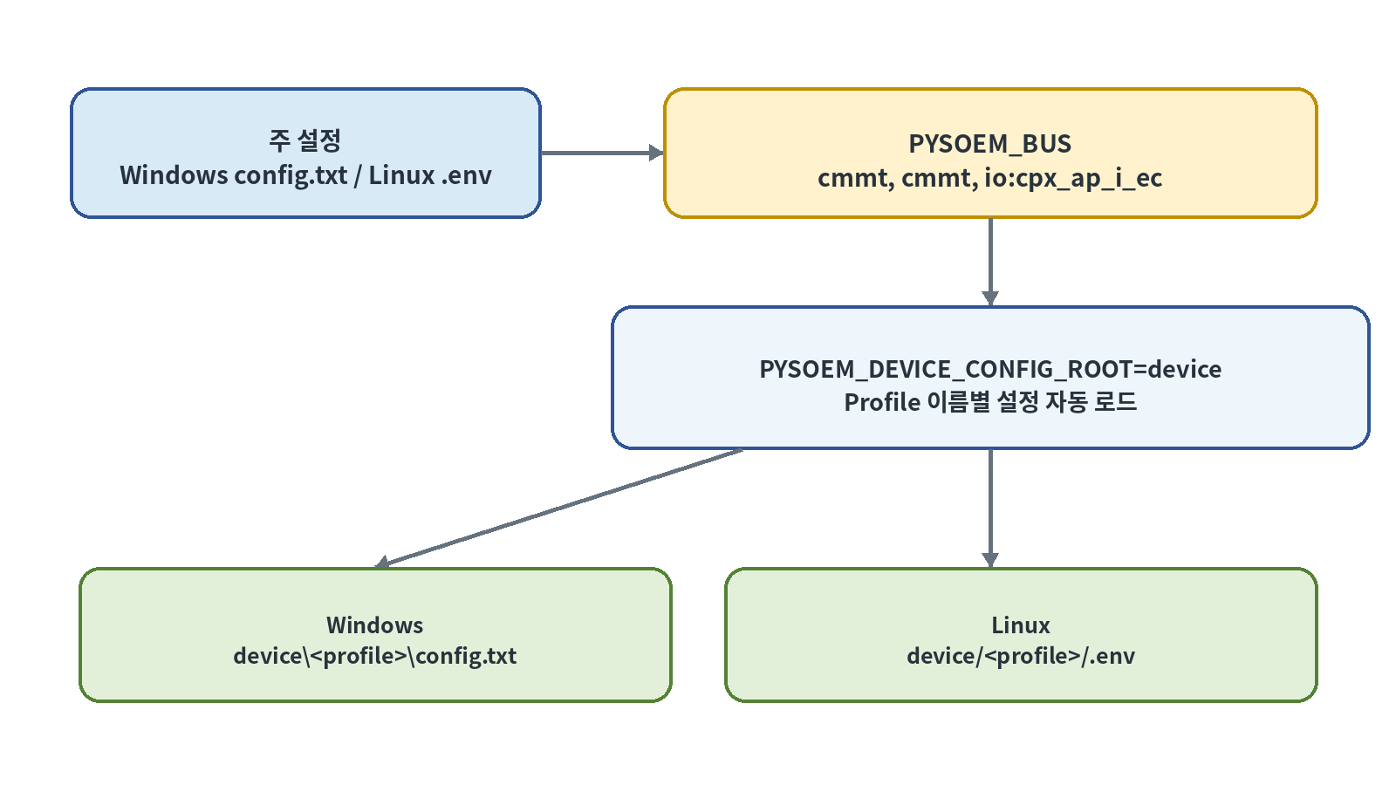
그림 1-2. 설정 파일 로딩 관계
구분 | Windows | Linux Docker
Motion Server 주 설정 | ROS2_CIA402\config.txt | 프로젝트 루트의 .env
Device profile 설정 | device\<profile>\config.txt | device/<profile>/.env
Axis Control Panel 설정 | Tools\axis_control_panel\config.txt | Panel 실행 환경에서 사용하는 프로젝트 설정 및 host script

PYSOEM_DEVICE_CONFIG_ROOT=device를 사용하면 Motion Server는 PYSOEM_BUS에 등장한 profile 이름을 기준으로 device/<profile> 아래의 설정 파일을 자동으로 불러온다.
예를 들어 다음 설정은 두 개의 CMMT profile을 순서대로 구성한다.
PYSOEM_BUS=cmmt,cmmt

I/O profile이 포함된 예시는 다음과 같다.
PYSOEM_BUS=cmmt,cmmt,io:cpx_ap_i_ec

참고 PYSOEM_BUS의 항목 수와 순서는 설치 대상 EtherCAT 구성에 맞게 정해야 한다. 특히 실제 장치 환경에서는 물리적으로 연결된 slave 순서와 설정 순서가 일치해야 한다.

1.6 공통 설정 단위

1.6.1 위치 단위
Motion Server public API에서 선형축 위치는 mm, 회전축 위치는 deg를 사용한다. Axis Control Panel에서 값의 의미를 확인할 때 축 종류에 따라 단위를 구분한다.

1.6.2 시간 단위
설정 파일의 주기 값은 초 단위이다.
설정 예 | 초 단위 | 환산 값
PYSOEM_CYCLE_TIME=0.01 | 0.01초 | 10 ms
MOTION_SERVER_FEEDBACK_PERIOD=0.05 | 0.05초 | 50 ms

중요 밀리초 값을 그대로 입력하지 않는다. 예를 들어 10 ms를 설정하려면 10이 아니라 0.01을 입력한다.

1.7 권장 설치 흐름
1. 운영체제와 실행 환경을 결정한다.
2. 실제 EtherCAT 장치 사용 여부에 따라 backend를 결정한다.
3. 실제 장치를 사용한다면 EtherCAT 전용 NIC를 확인한다.
4. 주 설정 파일을 준비한다.
5. PYSOEM_BUS에 필요한 device profile 설정 파일을 준비한다.
6. Motion Server를 실행한다.
7. Axis Control Panel 설정의 host와 port를 확인한다.
8. Axis Control Panel을 실행하고 축 개수 및 feedback 수신을 확인한다.
9. 실제 축 운전 전 별도 안전 및 시운전 절차를 적용한다.

1.8 설치 전 공통 체크리스트
확인 항목 | 완료
사용할 운영체제를 결정했다. | ☐
mock 또는 pysoem backend를 결정했다. | ☐
실제 장치 사용 시 EtherCAT 전용 NIC를 확보했다. | ☐
실제 slave 순서와 PYSOEM_BUS 계획을 작성했다. | ☐
필요한 device profile 폴더가 패키지에 포함되어 있다. | ☐
Motion Server와 Panel에 사용할 TCP port를 결정했다. | ☐
실제 장비 운전 전 적용할 현장 안전 절차를 확인했다. | ☐

2. Windows 실행 패키지 설치

2.1 적용 범위
이 장에서는 Windows 10 또는 Windows 11 PC에서 Docker 없이 Motion Server 실행 패키지를 설치하고 실행하는 방법을 설명한다. 실제 EtherCAT 장비를 사용하는 pysoem backend와 virtual servo drive를 사용하는 mock backend를 모두 다룬다.
Windows 설치의 핵심 작업은 다음과 같다.
1. 패키지를 로컬 디스크에 배치한다.
2. 실제 EtherCAT 장비를 사용할 경우 Npcap을 설치한다.
3. EtherCAT 통신에 사용할 Npcap adapter 이름을 확인한다.
4. ROS2_CIA402\config.txt를 편집한다.
5. 필요한 device profile의 config.txt를 확인한다.
6. motion_server.exe를 실행한다.
7. Axis Control Panel의 host와 port를 설정하고 실행한다.
8. 연결 상태와 축 구성을 확인한다.
참고 Mock backend만 사용할 경우 Npcap과 실제 EtherCAT NIC가 필요하지 않다. 실제 장비로 전환할 계획이 있으면 Npcap 설치와 NIC 확인 절차를 미리 완료할 수 있다.

2.2 Windows 사전 준비
항목 | 요구 또는 권장 사항
운영체제 | Windows 10 또는 Windows 11 권장
사용자 권한 | 관리자 권한 계정 또는 관리자 권한 PowerShell 사용 권장
Npcap | 실제 EtherCAT 장비 사용 시 필요
Npcap 옵션 | WinPcap API-compatible mode 선택 권장
EtherCAT NIC | 일반 네트워크와 분리된 전용 NIC 권장
저장 위치 | 사용자에게 쓰기 권한이 있는 로컬 폴더 권장
TCP port | 기본 예제는 15000 사용

설치 전에 다음 상태를 확인한다.
• 압축 파일을 네트워크 드라이브에서 직접 실행하지 않는다.
• 패키지 경로에 대한 읽기 및 쓰기 권한이 있는지 확인한다.
• 실제 EtherCAT 장비의 전원과 Ethernet 케이블 연결을 확인한다.
• PC에 여러 개의 Ethernet adapter가 있으면 EtherCAT용 adapter를 식별한다.
• Motion Server와 Axis Control Panel을 서로 다른 PC에서 사용할 경우 두 PC의 IP 통신과 방화벽 정책을 확인한다.

2.3 패키지 배치
패키지 압축을 사용자가 관리할 수 있는 로컬 폴더에 푼다. 본 문서에서는 최상위 폴더 이름을 ROS2_CIA402로 가정한다.
ROS2_CIA402
motion_server.exe
config.txt
config.example.txt
device
cmmt
config.txt
config.example.txt
cpx_ap_i_ec
config.example.txt
virtual_servo_drive
config.txt
config.example.txt
Manual
Motion_Server_User_Manual_*.*
Reference
cmmt_error_catalog.json
Tools
axis_control_panel
axis_control_panel.exe
config.txt
config.example.txt
list_ethercat_nics.ps1
npcap-*.exe

경로 | 설명
motion_server.exe | Motion Server 실행 파일
config.txt | Motion Server 주 설정 파일
config.example.txt | 주 설정 예제 파일
device | Device profile별 설정 폴더
Manual | 사용자 매뉴얼 보관 폴더
Reference | 오류 catalog 등 참고 파일 보관 폴더
Tools\axis_control_panel | Axis Control Panel 실행 파일과 설정 파일
Tools\list_ethercat_nics.ps1 | Windows에서 Npcap adapter를 확인하는 PowerShell script
Tools\npcap-*.exe | 패키지에 포함될 수 있는 Npcap 설치 파일

주의 motion_server.exe만 다른 폴더로 복사해 실행하지 않는다. 상대 경로로 device 폴더와 설정 파일을 참조하는 구성이므로 패키지 폴더 구조를 유지하는 것을 권장한다.

2.4 Npcap 설치

2.4.1 Npcap이 필요한 경우
실제 EtherCAT 장비를 사용하는 pysoem backend에서는 Windows Ethernet adapter를 통해 EtherCAT 통신을 수행해야 한다. 본 패키지는 Windows에서 Npcap adapter 이름을 PYSOEM_INTERFACE에 지정하는 구성을 사용한다.
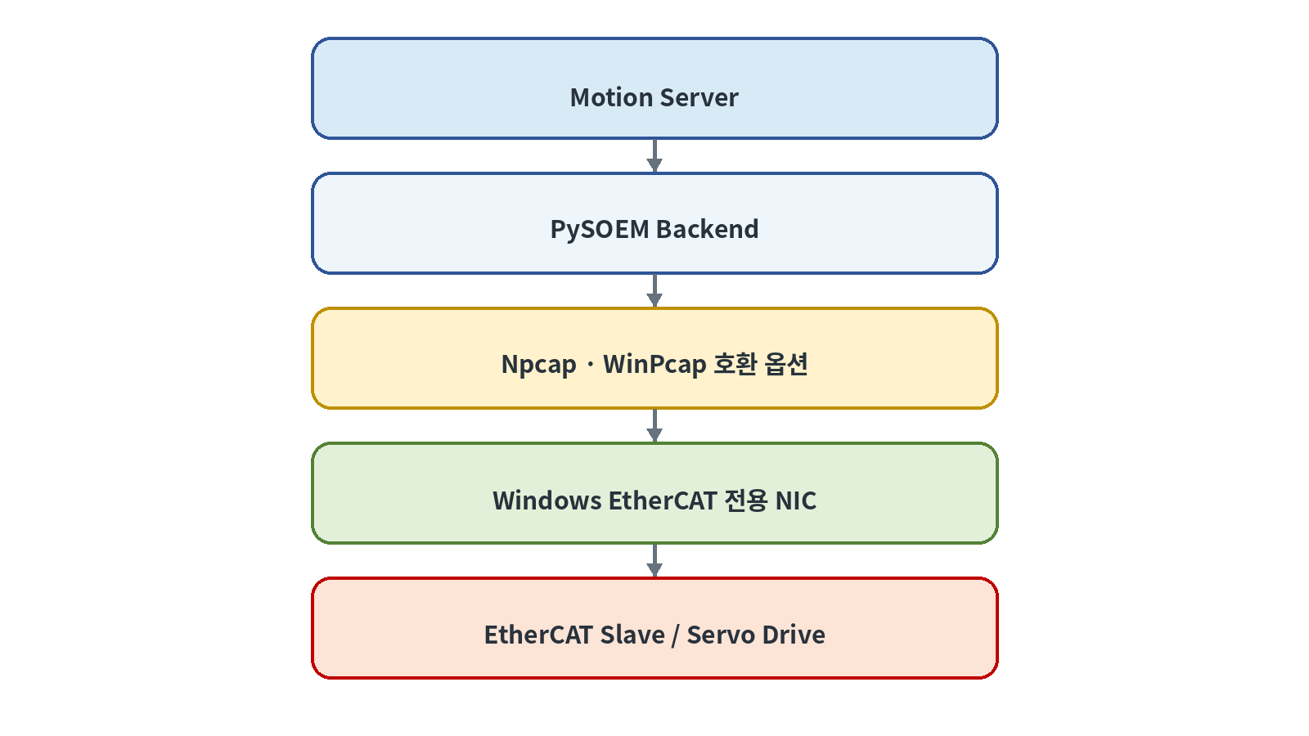
그림 2-1. Windows EtherCAT 통신 계층
다음 조건에서는 Npcap을 설치한다.
• MOTION_SERVER_BACKEND=pysoem으로 실제 servo drive 또는 I/O module을 사용할 경우
• list_ethercat_nics.ps1에서 Npcap adapter를 확인해야 하는 경우
다음 조건에서는 설치가 필수는 아니다.
• MOTION_SERVER_BACKEND=mock으로 virtual servo drive만 사용할 경우

2.4.2 설치 절차
1. 실행 중인 Motion Server와 Axis Control Panel을 종료한다.
2. ROS2_CIA402\Tools 폴더에서 npcap-*.exe를 찾는다.
3. 설치 파일을 관리자 권한으로 실행한다.
4. 설치 옵션에서 WinPcap API-compatible mode를 선택하는 것을 권장한다.
5. 설치를 완료한다.
6. 설치 프로그램이 재부팅을 요청하거나 adapter가 정상적으로 표시되지 않으면 Windows를 재부팅한다.
7. 2.6절의 NIC 확인 명령을 실행하여 adapter 이름이 표시되는지 확인한다.
주의 Npcap이 설치되어 있더라도 WinPcap API-compatible mode가 선택되지 않은 환경에서는 패키지 구성에 따라 adapter 접근이 실패할 수 있다. NIC가 표시되지 않거나 Motion Server가 interface를 열지 못하면 Npcap 설치 옵션을 먼저 확인한다.

2.4.3 설치 후 확인
Npcap 설치 완료 여부는 다음 두 가지 관점에서 확인한다.
• Windows의 설치된 앱 목록에 Npcap이 표시되는지 확인한다.
• 프로젝트 script를 실행했을 때 \Device\NPF_{...} 형식의 adapter 이름이 표시되는지 확인한다.
Npcap이 설치되어 있어도 원하는 물리 NIC가 결과에 표시되지 않으면 다음을 점검한다.
• NIC가 Windows 장치 관리자에서 사용 상태인지 확인한다.
• USB Ethernet adapter를 사용하는 경우 분리 후 다시 연결한다.
• PowerShell을 관리자 권한으로 다시 실행한다.
• Windows를 재부팅한 후 script를 다시 실행한다.

2.5 EtherCAT NIC 분리 및 연결
EtherCAT용 NIC는 일반 사내망 또는 Internet용 NIC와 분리하는 것을 권장한다. PC에 두 개 이상의 NIC가 있는 경우 역할을 명확히 구분한다.
NIC | 권장 용도
NIC 1 | 사내망, Internet, 원격 접속 등 일반 네트워크
NIC 2 | EtherCAT master와 slave 간 전용 연결

실제 장비 연결의 기본 형태는 다음과 같다.
Windows PC EtherCAT 전용 NIC
│
└── Ethernet cable ── EtherCAT slave 1 ── slave 2 ── ...

경고 EtherCAT 케이블을 연결하거나 장비 전원을 조작할 때 현장의 전기 및 기계 안전 절차를 준수한다. 초기 시운전에서는 구동부가 갑자기 이동하지 않도록 servo enable 조건과 비상 정지 상태를 확인한다.

2.6 EtherCAT NIC 이름 확인

2.6.1 PowerShell 열기
1. Windows 시작 메뉴에서 PowerShell을 검색한다.
2. 필요한 경우 관리자 권한으로 실행을 선택한다.
3. ROS2_CIA402 폴더로 이동한다.
패키지가 C:\Motion\ROS2_CIA402에 있는 경우의 예는 다음과 같다.
cd C:\Motion\ROS2_CIA402

2.6.2 Adapter 조회 script 실행
프로젝트 루트에서 다음 명령을 실행한다.
powershell -ExecutionPolicy Bypass -File .\Tools\list_ethercat_nics.ps1

Script 결과에서 EtherCAT에 사용할 물리 NIC와 대응하는 Npcap adapter 이름을 확인한다. Adapter 이름은 다음 형식이다.
\Device\NPF_{906A65C9-C606-4B1F-8384-2625829A4D18}

주의 PYSOEM_INTERFACE에는 중괄호 안의 GUID만 입력하지 않는다. 반드시 \Device\NPF_{...} 전체 문자열을 입력한다.

2.6.3 여러 adapter 중 올바른 NIC 선택
PC에 여러 NIC가 있으면 다음 순서로 EtherCAT용 NIC를 식별한다.
1. Windows network adapter 이름과 장치 설명을 확인한다.
2. EtherCAT 케이블이 연결된 물리 port를 확인한다.
3. 일반 네트워크용 케이블을 잠시 분리하거나 link 상태를 비교하여 대상 NIC를 구분한다.
4. Script 출력의 adapter 설명과 \Device\NPF_{...} 값을 함께 기록한다.
5. 선택한 값을 config.txt의 PYSOEM_INTERFACE에 복사한다.
기록 항목 | 값
Windows adapter 표시 이름
NIC 제조사 및 모델
Npcap adapter 전체 이름 | \Device\NPF_{________________________________}
연결된 첫 번째 EtherCAT slave

2.6.4 PowerShell 실행 정책 오류
명령 실행 시 script 실행이 차단되면 다음 사항을 확인한다.
• 명령에 -ExecutionPolicy Bypass가 포함되어 있는지 확인한다.
• 현재 위치가 ROS2_CIA402 프로젝트 루트인지 확인한다.
• PowerShell을 관리자 권한으로 다시 실행한다.
• Script 파일 이름과 Tools 폴더 경로가 실제 패키지와 일치하는지 확인한다.
조직의 보안 정책이 별도로 적용되는 PC에서는 관리자 또는 IT 담당자의 정책을 우선한다.

2.7 Motion Server 주 설정 파일
Windows 주 설정 파일은 다음 위치에 있다.
ROS2_CIA402\config.txt

파일이 없고 config.example.txt만 있는 경우 예제 파일을 복사한 뒤 이름을 config.txt로 변경한다. 원본 예제 파일은 초기값 비교를 위해 보존하는 것을 권장한다.

2.7.1 Basic Mode 기본 예제
MOTION_SERVER_BACKEND=pysoem
MOTION_SERVER_MODE=basic
PYSOEM_INTERFACE=\Device\NPF_{906A65C9-C606-4B1F-8384-2625829A4D18}
PYSOEM_BUS=cmmt
PYSOEM_DEVICE_CONFIG_ROOT=device
MOTION_SERVER_PORT=15000
PYSOEM_CYCLE_TIME=0.01
MOTION_SERVER_FEEDBACK_PERIOD=0.05

2.7.2 설정 편집 절차
1. motion_server.exe가 실행 중이면 종료한다.
2. config.txt를 텍스트 편집기로 연다.
3. 사용할 backend를 지정한다.
4. Basic Mode를 지정한다.
5. pysoem 사용 시 앞 절에서 확인한 Npcap adapter 전체 이름을 입력한다.
6. 실제 slave 연결 순서와 동일하게 PYSOEM_BUS를 작성한다.
7. Device profile root가 패키지 기본 구조와 일치하는지 확인한다.
8. Motion Server TCP port를 지정한다.
9. Cycle time과 feedback period를 초 단위로 입력한다.
10. 파일을 저장하고 Motion Server를 다시 실행한다.
주의 설정을 변경한 뒤 실행 중인 Motion Server에 자동으로 반영된다고 가정하지 않는다. 안전한 적용을 위해 서버를 종료하고 설정을 저장한 뒤 다시 실행한다.

2.8 Windows 주 설정 항목 상세
설정 항목 | 예시 | 설명 및 확인 사항
MOTION_SERVER_BACKEND | pysoem | 실제 EtherCAT 장비는 pysoem, virtual servo는 mock을 사용한다.
MOTION_SERVER_MODE | basic | 본 매뉴얼에서는 항상 basic을 사용한다.
PYSOEM_INTERFACE | \Device\NPF_{...} | Windows Npcap adapter 전체 이름이다. mock 구성에서는 실제 NIC가 사용되지 않는다.
PYSOEM_BUS | cmmt | 실제 EtherCAT slave profile 순서를 쉼표로 구분하여 작성한다.
PYSOEM_DEVICE_CONFIG_ROOT | device | Device profile 폴더의 root이다. 기본 패키지 구조에서는 device를 사용한다.
MOTION_SERVER_PORT | 15000 | Axis Control Panel과 client가 연결할 TCP server port이다.
PYSOEM_CYCLE_TIME | 0.01 | Process-data cycle time이며 초 단위이다. 예시는 10 ms이다.
MOTION_SERVER_FEEDBACK_PERIOD | 0.05 | Client로 전송하는 system/feedback 주기이며 초 단위이다. 예시는 50 ms이다.

2.8.1 MOTION_SERVER_BACKEND
실제 장비 설치 전 GUI와 TCP 연결을 먼저 확인하려면 mock을 사용할 수 있다.
MOTION_SERVER_BACKEND=mock

실제 EtherCAT servo drive를 사용하려면 다음과 같이 지정한다.
MOTION_SERVER_BACKEND=pysoem

Backend를 변경할 때에는 PYSOEM_BUS와 device profile 파일도 함께 확인한다.

2.8.2 MOTION_SERVER_MODE
MOTION_SERVER_MODE=basic

본 문서의 Axis Control Panel 절차와 motion 예제는 Basic Mode를 전제로 한다. Advanced Mode 관련 값은 사용하지 않는다.

2.8.3 PYSOEM_INTERFACE
PYSOEM_INTERFACE=\Device\NPF_{906A65C9-C606-4B1F-8384-2625829A4D18}

• list_ethercat_nics.ps1에서 확인한 값을 그대로 복사한다.
• 중괄호 안의 GUID만 입력하지 않는다.
• 다른 PC의 값을 복사하지 않는다. Adapter GUID는 PC와 adapter 구성에 따라 달라질 수 있다.
• NIC 교체, USB adapter port 변경 또는 Windows network 설정 변경 후에는 다시 확인한다.

2.8.4 PYSOEM_BUS
PYSOEM_BUS는 EtherCAT network에서 보이는 slave의 profile 순서를 정의한다.
단일 CMMT 예:
PYSOEM_BUS=cmmt

CMMT 두 대 예:
PYSOEM_BUS=cmmt,cmmt

CMMT 두 대와 CPX-AP-I-EC I/O 예:
PYSOEM_BUS=cmmt,cmmt,io:cpx_ap_i_ec

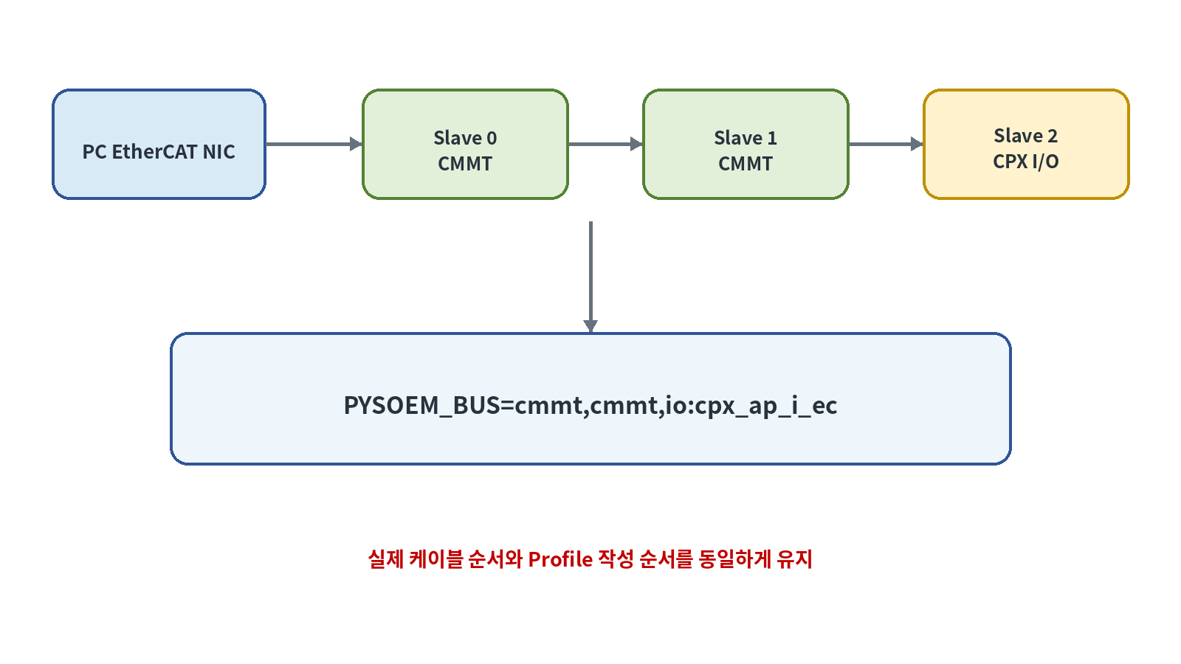
그림 2-2. PYSOEM_BUS와 실제 slave 순서의 대응
작성 규칙은 다음과 같다.
1. 실제 EtherCAT 케이블 순서와 동일하게 왼쪽에서 오른쪽으로 작성한다.
2. Profile은 쉼표로 구분한다.
3. Servo profile은 예제와 같이 cmmt를 사용한다.
4. I/O profile은 예제와 같이 io:cpx_ap_i_ec 형식을 사용한다.
5. 항목에 오타가 없는지 확인한다.
6. 해당 profile 폴더와 설정 파일이 실제로 존재하는지 확인한다.
주의 실제 slave 순서와 PYSOEM_BUS 순서가 다르면 잘못된 profile이 적용되거나 초기화가 실패할 수 있다. 장비 추가 또는 순서 변경 후에는 이 값을 반드시 다시 확인한다.

2.8.5 PYSOEM_DEVICE_CONFIG_ROOT
기본 패키지 구조에서는 다음 값을 사용한다.
PYSOEM_DEVICE_CONFIG_ROOT=device

Motion Server는 PYSOEM_BUS에 등장하는 profile을 기준으로 다음 경로에서 설정을 찾는다.
device\<profile>\config.txt

예를 들어 PYSOEM_BUS=cmmt이면 다음 파일을 확인한다.
device\cmmt\config.txt

2.8.6 MOTION_SERVER_PORT
MOTION_SERVER_PORT=15000

Axis Control Panel의 MOTION_SERVER_PORT와 반드시 동일해야 한다. 다른 프로그램이 같은 port를 사용 중이면 서버 시작 또는 연결이 실패할 수 있으므로 충돌이 의심될 때에는 실행 중인 프로그램과 보안 정책을 확인한다.

2.8.7 PYSOEM_CYCLE_TIME
PYSOEM_CYCLE_TIME=0.01

설정 값은 초 단위이다. 예제 0.01은 10 ms이다. 본 설치 매뉴얼에서는 제공된 예제 값을 기준으로 설명한다. 값을 변경할 경우 적용 장치와 시스템 성능 요구사항을 함께 검토한다.

2.8.8 MOTION_SERVER_FEEDBACK_PERIOD
MOTION_SERVER_FEEDBACK_PERIOD=0.05

Axis Control Panel 또는 client로 전송하는 system/feedback 주기이며 초 단위이다. 예제 0.05는 50 ms이다. 값을 변경하면 화면 갱신 특성과 통신 부하가 달라질 수 있다.

2.9 Device profile 설정
Windows device profile 설정 파일은 다음 형식을 사용한다.
ROS2_CIA402\device\<profile>\config.txt

CMMT 예:
ROS2_CIA402\device\cmmt\config.txt

파일이 없고 config.example.txt만 있는 경우 필요한 profile의 예제 파일을 복사하여 config.txt를 생성한다.

2.9.1 CMMT Basic Mode 예제
PYSOEM_SYNC_MODE=0
PYSOEM_MAX_VELOCITY=50.0
PYSOEM_ACCELERATION=50.0
PYSOEM_DECELERATION=50.0
PYSOEM_JERK=100000.0
PYSOEM_PP_JERK=100000
PYSOEM_MOTION_MODE=pp

Basic Mode에서는 다음 설정을 권장한다.
PYSOEM_MOTION_MODE=pp

참고 위 값은 제공된 설정 예제이다. 속도, 가속도, 감속도 및 jerk의 물리 단위와 허용 범위는 적용 device profile 및 장치 문서를 확인해야 한다.

2.9.2 Profile 파일 확인 순서
1. PYSOEM_BUS에 작성한 profile 이름을 확인한다.
2. device\<profile> 폴더가 있는지 확인한다.
3. 해당 폴더에 config.txt가 있는지 확인한다.
4. 예제 파일만 있다면 복사하여 실제 설정 파일을 생성한다.
5. Basic Mode에서는 CMMT의 PYSOEM_MOTION_MODE=pp를 확인한다.
6. 변경 전 파일을 별도 이름으로 백업한다.

2.10 Axis Control Panel 설정
Windows Axis Control Panel 설정 파일은 다음 위치에 있다.
ROS2_CIA402\Tools\axis_control_panel\config.txt

기본 예제:
MOTION_SERVER_HOST=127.0.0.1
MOTION_SERVER_PORT=15000
AXIS_CONTROL_PANEL_AXIS_NAMES=
AXIS_PANEL_AUTO_SDO_READS=0

설정 항목 | 권장 또는 예시 값 | 설명
MOTION_SERVER_HOST | 127.0.0.1 | Panel과 Motion Server가 같은 PC에서 실행될 때 사용한다.
MOTION_SERVER_PORT | 15000 | Motion Server의 MOTION_SERVER_PORT와 동일해야 한다.
AXIS_CONTROL_PANEL_AXIS_NAMES | 빈 값 | 제공된 기본 예제는 빈 값을 사용한다. 축 수는 서버 상태 API로 자동 파악한다.
AXIS_PANEL_AUTO_SDO_READS | 0 | 설치 및 기본 운전에서는 0을 권장한다.

2.10.1 같은 PC에 연결
MOTION_SERVER_HOST=127.0.0.1
MOTION_SERVER_PORT=15000

2.10.2 다른 PC의 Motion Server에 연결
Motion Server가 192.168.10.20에서 실행된다고 가정하면 다음과 같이 설정한다.
MOTION_SERVER_HOST=192.168.10.20
MOTION_SERVER_PORT=15000

이 구성에서는 다음 항목을 함께 확인한다.
• 두 PC가 IP network에서 서로 통신 가능한지 확인한다.
• Motion Server PC의 Windows Firewall이 해당 TCP port를 차단하지 않는지 확인한다.
• Server와 Panel의 port 값이 동일한지 확인한다.
• EtherCAT 전용 NIC와 일반 TCP 통신용 NIC를 혼동하지 않는다.
주의 MOTION_SERVER_HOST에는 EtherCAT slave의 주소가 아니라 Motion Server가 실행 중인 PC의 IP 주소를 입력한다.

2.11 Mock backend 빠른 시작
Mock backend는 Npcap 및 실제 EtherCAT 장비 없이 Motion Server와 Axis Control Panel의 기본 연결을 확인하는 데 사용한다.

2.11.1 Motion Server 설정
ROS2_CIA402\config.txt를 다음과 같이 설정한다.
MOTION_SERVER_BACKEND=mock
MOTION_SERVER_MODE=basic
PYSOEM_BUS=cmmt,cmmt,cmmt
PYSOEM_DEVICE_CONFIG_ROOT=device
MOTION_SERVER_PORT=15000
PYSOEM_CYCLE_TIME=0.01
MOTION_SERVER_FEEDBACK_PERIOD=0.05

2.11.2 Panel 설정
MOTION_SERVER_HOST=127.0.0.1
MOTION_SERVER_PORT=15000
AXIS_CONTROL_PANEL_AXIS_NAMES=
AXIS_PANEL_AUTO_SDO_READS=0

2.11.3 실행
프로젝트 루트에서 Motion Server를 실행한다.
.\motion_server.exe

별도 PowerShell 창을 열거나 탐색기에서 다음 파일을 실행한다.
.\Tools\axis_control_panel\axis_control_panel.exe

2.11.4 확인
• Panel이 서버에 연결되는지 확인한다.
• PYSOEM_BUS에 작성한 세 개의 profile에 대응하는 축 수를 Panel이 자동으로 파악하는지 확인한다.
• Feedback가 주기적으로 갱신되는지 확인한다.
• Mock 상태에서 기본 화면과 diagnosis 기능을 확인한다.

2.12 실제 EtherCAT 빠른 시작

2.12.1 물리 구성 확인
1. EtherCAT 전용 NIC를 첫 번째 slave의 EtherCAT 입력 port에 연결한다.
2. 모든 slave의 전원 상태를 확인한다.
3. 실제 연결 순서를 기록한다.
4. Npcap adapter 전체 이름을 확인한다.

2.12.2 Motion Server 설정 예
MOTION_SERVER_BACKEND=pysoem
MOTION_SERVER_MODE=basic
PYSOEM_INTERFACE=\Device\NPF_{906A65C9-C606-4B1F-8384-2625829A4D18}
PYSOEM_BUS=cmmt
PYSOEM_DEVICE_CONFIG_ROOT=device
MOTION_SERVER_PORT=15000
PYSOEM_CYCLE_TIME=0.01
MOTION_SERVER_FEEDBACK_PERIOD=0.05

CMMT 두 대와 I/O module 한 대가 순서대로 연결된 경우:
PYSOEM_BUS=cmmt,cmmt,io:cpx_ap_i_ec

2.12.3 실행 전 최종 점검
확인 항목 | 결과
Npcap 설치 및 WinPcap 호환 옵션을 확인했다. | □
PYSOEM_INTERFACE 전체 문자열을 입력했다. | □
실제 slave 순서와 PYSOEM_BUS가 일치한다. | □
필요한 device\<profile>\config.txt가 존재한다. | □
Motion mode가 Basic Mode용 설정과 일치한다. | □
장비 이동 범위와 안전 조건을 확인했다. | □

2.13 Motion Server 실행

2.13.1 PowerShell에서 실행
1. PowerShell을 연다.
2. 프로젝트 루트로 이동한다.
3. 다음 명령을 실행한다.
.\motion_server.exe

실행 후 창을 닫지 말고 초기화 메시지와 오류 메시지를 확인한다. 패키지 버전에 따라 표시 문구는 달라질 수 있으므로 특정 문자열 하나만으로 정상 여부를 판단하지 말고 다음 상태를 종합적으로 확인한다.
• 프로그램이 즉시 종료되지 않는다.
• 설정 파일을 읽는 과정에서 경로 오류가 표시되지 않는다.
• pysoem 구성에서 interface 또는 bus 관련 오류가 표시되지 않는다.
• Axis Control Panel이 설정한 port로 연결할 수 있다.
• Feedback가 주기적으로 갱신된다.

2.13.2 탐색기에서 실행
motion_server.exe를 더블 클릭하여 실행할 수도 있다. 다만 오류 메시지를 확인하고 작업 폴더를 명확히 유지하기 위해 초기 설치에서는 PowerShell 실행을 권장한다.

2.14 Axis Control Panel 실행
프로젝트 루트에서 다음 명령을 실행한다.
.\Tools\axis_control_panel\axis_control_panel.exe

Panel 실행 후 확인 순서는 다음과 같다.
1. config.txt의 host와 port를 읽었는지 확인한다.
2. Motion Server가 먼저 실행되어 있는지 확인한다.
3. Panel이 서버에 접속하는지 확인한다.
4. Panel이 system/status API를 통해 축 수를 자동으로 파악하는지 확인한다.
5. system/feedback가 주기적으로 반영되는지 확인한다.
6. 설치 확인 단계에서는 AXIS_PANEL_AUTO_SDO_READS=0을 유지한다.
참고 Panel이 먼저 실행되었거나 server가 아직 준비되지 않은 경우 연결 실패가 표시될 수 있다. Server 실행 상태와 port를 확인한 뒤 Panel을 다시 실행한다.

2.15 설정 변경 적용
1. Axis Control Panel을 종료한다.
2. Motion Server를 종료한다.
3. 변경할 설정 파일을 백업한다.
4. config.txt 또는 device profile 설정을 편집한다.
5. 파일의 오타와 경로를 확인한다.
6. Motion Server를 다시 실행한다.
7. Axis Control Panel을 다시 실행한다.
8. 변경된 축 수, profile, feedback 또는 port가 반영되었는지 확인한다.

2.16 Windows 설치 검증

2.16.1 연결 검증
검증 항목 | 정상 기준 | 결과
Motion Server process | 실행 후 즉시 종료되지 않음 | □
TCP 연결 | Axis Control Panel이 server에 연결됨 | □
Port 일치 | Server와 Panel 모두 동일한 port 사용 | □
축 수 | PYSOEM_BUS 구성에 맞는 축이 Panel에 표시됨 | □
Feedback | 상태 정보가 설정 주기에 따라 갱신됨 | □
Device profile | 대상 profile 설정 파일이 로드 가능한 경로에 존재 | □

2.16.2 Mock backend 검증
• 실제 EtherCAT 케이블을 연결하지 않은 상태에서도 Server와 Panel이 연결된다.
• PYSOEM_BUS에 정의한 virtual axis 구성이 Panel에 반영된다.
• Panel의 기본 상태 및 diagnosis 화면을 열 수 있다.

2.16.3 PySOEM backend 검증
• Npcap adapter 이름이 올바른 형식이다.
• 실제 EtherCAT slave 순서가 PYSOEM_BUS와 일치한다.
• 필요한 profile 설정 파일이 모두 있다.
• Server 실행 시 interface 또는 profile 경로 오류가 없다.
• Panel이 축 상태를 표시한다.

2.16.4 Basic motion 전 확인
경고 다음 항목을 완료하기 전에는 servo on 및 motion 명령을 실행하지 않는다.

안전 확인 항목 | 결과
구동부 주변에 작업자가 없는지 확인했다. | □
비상 정지 장치가 동작 가능한지 확인했다. | □
기계적 이동 범위와 충돌 가능성을 확인했다. | □
축 종류에 맞는 위치 단위(mm 또는 deg)를 확인했다. | □
초기 target position과 속도 관련 값을 보수적으로 설정했다. | □
Rotary unit이 아닌 축에서 PV를 사용하지 않는지 확인했다. | □

2.17 Windows 설치 완료 체크리스트
단계 | 완료
패키지를 로컬 폴더에 배치했다. | □
실제 장비 사용 시 Npcap을 설치했다. | □
EtherCAT용 Npcap adapter 전체 이름을 기록했다. | □
config.txt에서 backend와 Basic Mode를 설정했다. | □
PYSOEM_BUS를 실제 slave 순서와 일치시켰다. | □
Device profile config.txt를 준비했다. | □
Motion Server와 Panel의 port를 일치시켰다. | □
Motion Server를 실행했다. | □
Axis Control Panel이 연결되었다. | □
축 수와 feedback를 확인했다. | □
안전 조건을 확인한 후 Basic motion 검증 준비를 완료했다. | □

3. Linux Docker 설치

3.1 적용 범위
이 장에서는 Ubuntu 계열 Linux PC에서 Docker를 이용하여 Motion Server를 실행하는 방법을 설명한다. 실제 EtherCAT 장비는 Linux PC의 물리 NIC에 직접 연결하며, 프로젝트 루트의 scripts/host 도구를 사용하여 이미지 빌드, 컨테이너 시작, 중지, Panel 실행 및 systemd 서비스 관리를 수행한다.
Linux Docker 설치의 핵심 작업은 다음과 같다.
1. Docker Engine과 Docker Compose plugin을 준비한다.
2. 사용자가 Docker 명령을 실행할 권한을 확인한다.
3. EtherCAT용 Linux NIC 이름을 확인한다.
4. 프로젝트 루트의 .env를 생성하고 편집한다.
5. 필요한 device/<profile>/.env 파일을 생성한다.
6. Motion Server 이미지를 빌드하고 컨테이너를 실행한다.
7. 로그를 확인한다.
8. Axis Control Panel 컨테이너를 실행하고 GUI 표시 권한을 확인한다.
9. 필요한 경우 systemd 서비스를 설치한다.
참고 본 장의 명령은 프로젝트 루트에서 실행하는 것을 전제로 한다. 예시 프로젝트 위치는 /home/festo/Documents/ROS_CIA402/virtual_ethercat이다.

3.2 Linux 사전 준비
항목 | 요구 또는 권장 사항
운영체제 | Ubuntu PC 권장
Container runtime | Docker Engine 필요
Compose | Docker Compose plugin 필요
사용자 권한 | 사용자가 docker group에 포함되어 있거나 sudo 사용
EtherCAT NIC | Linux PC에 직접 연결된 물리 NIC 사용
프로젝트 위치 | 사용자에게 읽기 및 쓰기 권한이 있는 로컬 경로
GUI | Axis Control Panel 표시 시 X11 접근 권한이 필요할 수 있음

설치 전에 다음 사항을 확인한다.
• 실제 EtherCAT 장비는 Motion Server 컨테이너가 실행되는 Linux PC에 직접 연결한다.
• EtherCAT NIC 이름은 Windows의 Npcap 형식이 아니라 enp1s0, eth1과 같은 Linux interface 이름을 사용한다.
• Docker daemon이 실행 중인지 확인한다.
• 동일한 이름의 기존 컨테이너가 남아 있지 않은지 확인한다.
• Project Script에 실행 권한과 접근 권한이 있는지 확인한다.

3.3 프로젝트 루트 확인
예시 프로젝트 위치:
/home/festo/Documents/ROS_CIA402/virtual_ethercat

Terminal을 열고 프로젝트 루트로 이동한다.
cd /home/festo/Documents/ROS_CIA402/virtual_ethercat

현재 위치를 확인한다.
pwd

프로젝트 루트에는 .env.example, device, scripts 및 Docker 관련 파일이 있어야 한다. 실제 릴리스의 파일 목록은 버전에 따라 달라질 수 있으므로 제공된 패키지 구조를 우선한다.
주의 scripts/host/start.sh, stop.sh, panel.sh는 프로젝트 상대 경로를 사용할 수 있다. 다른 디렉터리에서 실행하여 경로 오류가 발생하면 프로젝트 루트로 이동한 뒤 다시 실행한다.

3.4 Docker 환경 확인

3.4.1 Docker 명령 확인
Docker가 설치되어 있는지 확인한다.
docker --version

Docker Compose plugin을 확인한다.
docker compose version

Docker daemon 상태를 확인하는 방법은 환경에 따라 다를 수 있다. 명령 실행 시 daemon 연결 오류가 표시되면 Docker service 상태를 먼저 확인한다.

3.4.2 사용자 권한 확인
사용자가 docker group에 포함되어 있으면 일반적으로 sudo 없이 Docker 명령을 실행할 수 있다. 현재 그룹을 확인한다.
groups

다음 명령이 권한 오류 없이 실행되는지 확인한다.
docker ps

권한 오류가 발생하면 다음 중 현장 정책에 맞는 방법을 사용한다.
• Docker 명령에 sudo를 사용한다.
• 시스템 관리자가 사용자를 docker group에 추가하도록 요청한다.
• 회사 또는 장비의 Linux 보안 정책을 따른다.
주의 docker group 권한은 시스템에 큰 영향을 줄 수 있는 권한이다. 사용자를 group에 추가하는 작업은 현장 보안 정책과 관리자 승인에 따라 수행한다.

3.4.3 기존 컨테이너 확인
실행 중이거나 중지된 컨테이너를 확인한다.
docker ps -a

Motion Server 컨테이너 이름 예:
ros_cia402_motion_server

기존 컨테이너가 비정상 상태로 남아 있으면 먼저 프로젝트의 중지 Script를 사용한다.
bash scripts/host/stop.sh

직접 삭제가 필요한 상황은 프로젝트 운영 정책을 확인한 뒤 수행한다. 본 매뉴얼에서는 제공된 Host Script를 우선 사용한다.

3.5 EtherCAT NIC 연결
실제 EtherCAT 장비는 Linux PC의 물리 NIC에 직접 연결한다.
Linux PC EtherCAT 전용 NIC
│
└── EtherCAT slave 1 ── slave 2 ── ...

일반 네트워크와 EtherCAT 네트워크를 분리하는 것을 권장한다. PC에 두 개 이상의 NIC가 있는 경우 일반 네트워크 NIC와 EtherCAT NIC의 이름을 기록한다.
용도 | Linux NIC 이름 | 연결 대상
일반 네트워크 |  | 사내망 또는 Internet
EtherCAT |  | 첫 번째 EtherCAT slave

3.6 Linux NIC 이름 확인

3.6.1 ip link 사용
다음 명령을 실행한다.
ip link

출력에서 enp1s0, enp2s0, eth0과 같은 interface 이름을 확인한다. EtherCAT 케이블이 연결된 NIC를 식별하여 이름을 기록한다.

3.6.2 프로젝트 Adapter Script 사용
프로젝트에서 제공하는 Script를 사용할 수 있다.
bash scripts/host/adapters.sh

Script가 표시하는 interface 목록과 실제 Cable 연결 상태를 비교한다.

3.6.3 NIC 식별 절차
1. 일반 네트워크 연결에 사용하는 NIC 이름을 먼저 기록한다.
2. EtherCAT Cable이 연결된 물리 Port를 확인한다.
3. ip link 또는 프로젝트 Script 결과에서 대상 interface를 찾는다.
4. Link 상태가 필요한 경우 케이블 연결 전후의 결과를 비교한다.
5. 확인한 이름을 .env의 PYSOEM_INTERFACE에 입력한다.
예:
PYSOEM_INTERFACE=enp1s0

주의 Windows에서 사용하는 \Device\NPF_{...} 문자열을 Linux 설정에 입력하지 않는다. Linux에서는 ip link에 표시되는 interface 이름을 사용한다.

3.6.4 NIC 변경 시 재확인
다음 변경이 발생하면 PYSOEM_INTERFACE를 다시 확인한다.
• PC 또는 NIC 교체
• PCIe NIC 장착 위치 변경
• USB Ethernet adapter 교체
• Linux network 설정 변경
• OS 재설치 또는 hardware 구성 변경
Interface 이름이 변경되었는데 이전 값을 유지하면 EtherCAT 장비가 다른 NIC에 연결된 것처럼 보이거나 Backend 초기화가 실패할 수 있다.

3.7 주 설정 파일 생성
Linux 주 설정 파일은 프로젝트 루트의 .env이다.
.env

예제 파일에서 기본 설정 파일을 생성한다.
cp .env.example .env

파일이 이미 존재하면 덮어쓰기 전에 백업한다.
cp .env .env.backup

3.7.1 Basic Mode 기본 예제
MOTION_SERVER_BACKEND=pysoem
MOTION_SERVER_MODE=basic
PYSOEM_INTERFACE=enp1s0
PYSOEM_BUS=cmmt
PYSOEM_DEVICE_CONFIG_ROOT=device
MOTION_SERVER_PORT=15000
PYSOEM_CYCLE_TIME=0.01
MOTION_SERVER_FEEDBACK_PERIOD=0.05

3.7.2 편집 절차
1. 실행 중인 Motion Server 컨테이너를 중지한다.
2. .env를 텍스트 편집기로 연다.
3. 사용할 Backend를 지정한다.
4. MOTION_SERVER_MODE=basic을 확인한다.
5. pysoem 사용 시 Linux NIC 이름을 입력한다.
6. 실제 Slave 순서와 동일하게 PYSOEM_BUS를 작성한다.
7. Device Profile Root를 확인한다.
8. TCP Port와 시간 값을 확인한다.
9. 파일을 저장한다.
10. Motion Server 컨테이너를 다시 시작한다.

3.8 Linux 주 설정 항목
설정 항목 | 예시 | 설명 및 확인 사항
MOTION_SERVER_BACKEND | pysoem | 실제 EtherCAT 장비는 pysoem, virtual servo는 mock을 사용한다.
MOTION_SERVER_MODE | basic | 본 매뉴얼의 기준 모드이다.
PYSOEM_INTERFACE | enp1s0 | EtherCAT Cable이 연결된 Linux NIC 이름이다.
PYSOEM_BUS | cmmt | 실제 Slave Profile 순서와 일치해야 한다.
PYSOEM_DEVICE_CONFIG_ROOT | device | Profile별 .env를 찾는 root 경로이다.
MOTION_SERVER_PORT | 15000 | TCP Server Port이다.
PYSOEM_CYCLE_TIME | 0.01 | Process-data Cycle Time, 초 단위이다.
MOTION_SERVER_FEEDBACK_PERIOD | 0.05 | system/feedback 주기, 초 단위이다.

3.8.1 Backend 선택
Mock 예:
MOTION_SERVER_BACKEND=mock

실제 EtherCAT 예:
MOTION_SERVER_BACKEND=pysoem

3.8.2 Bus 순서
단일 CMMT:
PYSOEM_BUS=cmmt

CMMT 두 대:
PYSOEM_BUS=cmmt,cmmt

I/O 포함:
PYSOEM_BUS=cmmt,cmmt,io:cpx_ap_i_ec

실제 Cable 순서와 .env 작성 순서가 일치해야 한다.

3.9 Device Profile 설정 파일 생성
Linux Device Profile 설정 파일은 다음 위치에 있다.
device/<profile>/.env

CMMT 기본 파일을 생성한다.
cp device/cmmt/.env.example device/cmmt/.env

Virtual Servo Drive가 필요한 경우:
cp device/virtual_servo_drive/.env.example device/virtual_servo_drive/.env

CPX-AP-I-EC가 필요한 경우:
cp device/cpx_ap_i_ec/.env.example device/cpx_ap_i_ec/.env

3.9.1 파일 생성 확인
ls -la device/cmmt
ls -la device/virtual_servo_drive
ls -la device/cpx_ap_i_ec

사용하는 Profile의 .env만 준비하면 된다. PYSOEM_BUS에 없는 Profile을 반드시 생성할 필요는 없지만, 추후 구성 변경을 위해 예제 파일을 보존한다.

3.9.2 CMMT 예제
PYSOEM_SYNC_MODE=0
PYSOEM_MAX_VELOCITY=50.0
PYSOEM_ACCELERATION=50.0
PYSOEM_DECELERATION=50.0
PYSOEM_JERK=100000.0
PYSOEM_PP_JERK=100000
PYSOEM_MOTION_MODE=pp

Basic Mode에서는 다음 값을 권장한다.
PYSOEM_MOTION_MODE=pp

참고 위 Device Profile 값의 물리 단위는 제공된 요구사항에서 정의되지 않았다. 장치 Profile 정의와 프로젝트 릴리스 자료를 확인하여 적용한다.

3.10 Docker 구성 개요
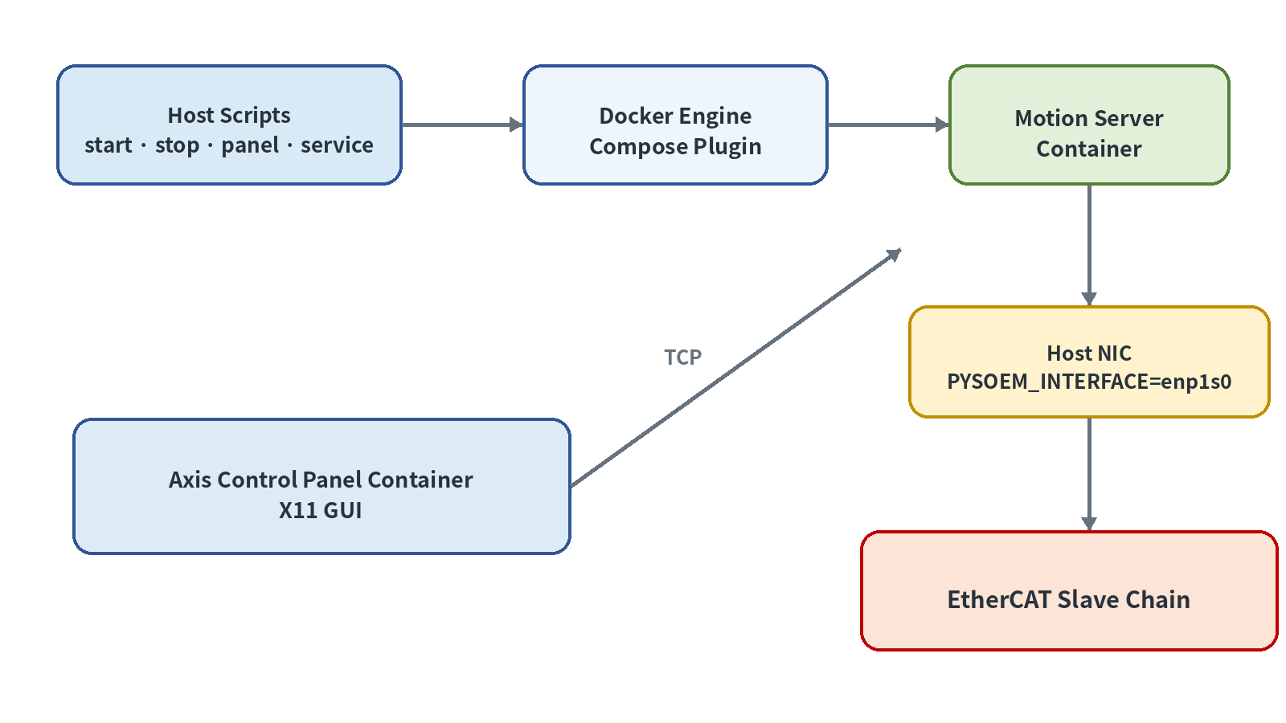
그림 3-1. Linux Docker 실행 구성
Host Script는 프로젝트 설정을 이용하여 Motion Server 컨테이너를 빌드하고 실행한다. 실제 네트워크 접근 방식과 컨테이너 권한은 프로젝트의 Docker 구성 파일에 의해 결정되므로, 릴리스에 포함된 Script와 Compose 구성을 함께 유지한다.
주의 제공된 Script를 임의로 분리하거나 다른 작업 디렉터리에서 복사해 실행하면 .env, device 또는 Docker 파일을 찾지 못할 수 있다.

3.11 Motion Server 이미지 빌드 및 실행

3.11.1 최초 빌드 또는 재빌드
프로젝트 루트에서 다음 명령을 실행한다.
bash scripts/host/start.sh --build

이 명령은 이미지 빌드가 필요하거나 소스 및 Docker 구성이 변경된 경우 사용한다.

3.11.2 기존 이미지로 실행
이미 이미지가 빌드되어 있으면 다음 명령을 사용한다.
bash scripts/host/start.sh

3.11.3 실행 직후 확인
1. 명령이 권한 오류 없이 완료되는지 확인한다.
2. 컨테이너가 즉시 종료되지 않는지 확인한다.
3. 다음 명령으로 컨테이너 상태를 확인한다.
docker ps

4. Motion Server 컨테이너 이름을 확인한다.
5. 로그를 열어 설정 파일, NIC 및 Bus 관련 오류를 확인한다.

3.12 로그 확인
Motion Server 로그를 실시간으로 확인한다.
docker logs -f ros_cia402_motion_server

실시간 로그 보기를 종료하려면 일반적으로 Ctrl+C를 사용한다. 이는 로그 Follow만 종료하며 컨테이너 자체를 중지하는 명령이 아니다.
로그에서 다음 범주의 문제를 확인한다.
• Docker daemon 연결 오류
• 파일 또는 디렉터리 경로 오류
• PYSOEM_INTERFACE NIC 이름 오류
• PYSOEM_BUS 또는 Device Profile 로드 오류
• TCP Port 관련 오류
• 컨테이너가 반복적으로 종료되는 상태
특정 정상 로그 문구는 릴리스에 따라 달라질 수 있다. 따라서 다음 조건을 종합적으로 확인한다.
• 컨테이너가 실행 상태를 유지한다.
• Axis Control Panel이 TCP로 연결된다.
• 축 수와 Feedback가 표시된다.

3.13 Motion Server 중지
프로젝트 루트에서 다음 명령을 실행한다.
bash scripts/host/stop.sh

설정 파일을 수정하거나 컨테이너를 재빌드하기 전에는 중지 Script를 사용한다. 중지 후 상태를 확인하려면 다음 명령을 사용할 수 있다.
docker ps -a

3.14 Axis Control Panel 실행

3.14.1 최초 빌드 또는 재빌드
bash scripts/host/panel.sh --build

3.14.2 기존 이미지로 실행
bash scripts/host/panel.sh

3.14.3 X11 권한
GUI가 표시되지 않으면 X11 접근 권한이 필요할 수 있다.
xhost +local:root

그 후 Panel Script를 다시 실행한다.
주의 xhost +local:root는 GUI 표시를 위한 접근 권한을 완화하는 명령이다. 보안 요구사항이 있는 시스템에서는 운영 정책을 확인하고, 필요한 범위에서만 적용한다.

3.14.4 Panel 확인
1. Motion Server 컨테이너가 먼저 실행되어 있는지 확인한다.
2. Panel이 열리는지 확인한다.
3. Server Host와 Port가 프로젝트 설정과 일치하는지 확인한다.
4. 축 수가 자동으로 표시되는지 확인한다.
5. Feedback가 갱신되는지 확인한다.
Panel이 열리지만 Server에 연결되지 않으면 GUI 문제와 TCP 연결 문제를 구분하여 점검한다. GUI가 전혀 표시되지 않으면 X11 권한과 Display 환경을 먼저 확인한다.

3.15 Mock Backend 빠른 시작

3.15.1 .env 설정
MOTION_SERVER_BACKEND=mock
MOTION_SERVER_MODE=basic
PYSOEM_BUS=cmmt,cmmt,cmmt
PYSOEM_DEVICE_CONFIG_ROOT=device
MOTION_SERVER_PORT=15000
PYSOEM_CYCLE_TIME=0.01
MOTION_SERVER_FEEDBACK_PERIOD=0.05

3.15.2 실행
bash scripts/host/start.sh --build

로그를 확인한다.
docker logs -f ros_cia402_motion_server

Panel을 실행한다.
bash scripts/host/panel.sh --build

3.15.3 확인
• 실제 EtherCAT NIC와 장비 없이 컨테이너가 실행 상태를 유지한다.
• Panel이 Motion Server에 연결된다.
• PYSOEM_BUS에 정의한 축 수가 표시된다.
• Feedback가 갱신된다.

3.16 실제 EtherCAT 빠른 시작

3.16.1 .env 설정 예
MOTION_SERVER_BACKEND=pysoem
MOTION_SERVER_MODE=basic
PYSOEM_INTERFACE=enp1s0
PYSOEM_BUS=cmmt
PYSOEM_DEVICE_CONFIG_ROOT=device
MOTION_SERVER_PORT=15000
PYSOEM_CYCLE_TIME=0.01
MOTION_SERVER_FEEDBACK_PERIOD=0.05

3.16.2 실행 전 확인
확인 항목 | 결과
Docker daemon이 실행 중이다. | □
사용자에게 Docker 실행 권한이 있다. | □
EtherCAT Cable이 PYSOEM_INTERFACE에 지정한 NIC에 연결되어 있다. | □
실제 Slave 순서와 PYSOEM_BUS가 일치한다. | □
필요한 device/<profile>/.env가 존재한다. | □
CMMT Basic Mode 설정에서 PYSOEM_MOTION_MODE=pp를 확인했다. | □
장비 안전 조건을 확인했다. | □

3.16.3 실행 및 확인
bash scripts/host/start.sh

docker logs -f ros_cia402_motion_server

bash scripts/host/panel.sh

실패하면 먼저 Mock Backend로 전환하여 Docker와 TCP/GUI 구성이 정상인지 확인한다. Mock은 정상이고 pysoem에서만 실패하면 NIC, Cable, Slave 순서 및 Device Profile을 중심으로 점검한다.

3.17 설정 변경 및 재실행
1. Axis Control Panel을 종료한다.
2. Motion Server 컨테이너를 중지한다.
bash scripts/host/stop.sh

3. .env 또는 device/<profile>/.env를 백업한다.
4. 설정을 편집하고 저장한다.
5. 필요한 경우 이미지를 다시 빌드한다.
bash scripts/host/start.sh --build

6. 단순 설정 변경으로 기존 이미지 사용이 가능한 구성에서는 다음 명령으로 시작한다.
bash scripts/host/start.sh

7. 로그와 Panel 상태를 확인한다.

3.18 부팅 자동 실행
Motion Server를 Linux 부팅 후 자동으로 실행하려면 프로젝트의 systemd Service Script를 사용한다.
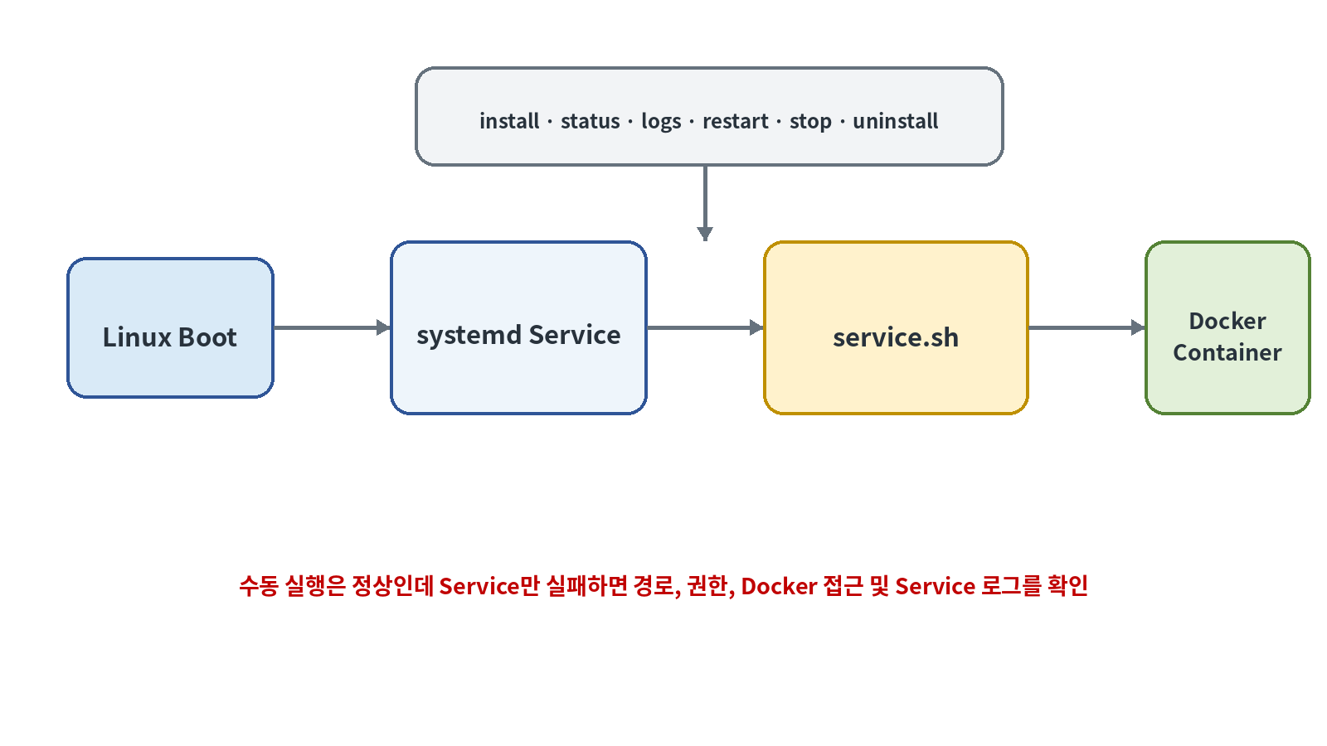
그림 3-2. systemd 서비스 관리 흐름

3.18.1 서비스 설치
sudo bash scripts/host/service.sh install

3.18.2 상태 확인
bash scripts/host/service.sh status

3.18.3 로그 확인
bash scripts/host/service.sh logs

3.18.4 재시작
sudo bash scripts/host/service.sh restart

3.18.5 중지
sudo bash scripts/host/service.sh stop

3.18.6 제거
sudo bash scripts/host/service.sh uninstall

3.18.7 서비스 설치 후 검증
1. 서비스 상태가 오류 없이 표시되는지 확인한다.
2. 서비스 로그에서 프로젝트 경로 또는 권한 오류가 없는지 확인한다.
3. 재부팅 정책을 현장 운영 절차에 따라 검증한다.
4. 서비스가 시작된 후 Axis Control Panel이 연결되는지 확인한다.
5. .env 변경 후에는 Service를 재시작하고 로그를 다시 확인한다.
주의 서비스가 사용하는 프로젝트 경로와 사용자 권한이 수동 실행 환경과 다를 수 있다. 수동 실행은 정상인데 Service만 실패하면 Working Directory, 파일 권한, Docker 접근 권한 및 Service 로그를 확인한다.

3.19 Linux 설치 검증

3.19.1 Docker 검증
검증 항목 | 정상 기준 | 결과
Docker daemon | Docker 명령이 daemon에 연결됨 | □
사용자 권한 | docker ps가 권한 오류 없이 실행되거나 승인된 sudo 방식 사용 | □
Motion Server container | 실행 상태를 유지함 | □
로그 | 설정 파일, NIC, Profile 경로 관련 치명 오류가 없음 | □
Panel GUI | X11 환경에서 화면이 열림 | □

3.19.2 설정 검증
검증 항목 | 정상 기준 | 결과
.env | 프로젝트 루트에 존재 | □
Device Profile | PYSOEM_BUS의 각 Profile에 대응하는 .env가 존재 | □
Interface | 실제 EtherCAT Cable이 지정 NIC에 연결 | □
Bus | 실제 Slave 순서와 일치 | □
Port | Server와 Panel 설정이 일치 | □
Mode | MOTION_SERVER_MODE=basic | □

3.19.3 Axis 및 Feedback 검증
• Panel이 Motion Server에 연결된다.
• system/status를 기반으로 축 수가 자동 파악된다.
• system/feedback가 설정 주기에 따라 반영된다.
• Mock Backend에서는 하드웨어 없이 축 구성을 확인할 수 있다.
• PySOEM Backend에서는 실제 장비 상태가 Panel에 표시된다.

3.20 Linux 설치 완료 체크리스트
단계 | 완료
프로젝트 루트를 확인했다. | □
Docker Engine과 Compose plugin을 확인했다. | □
Docker 사용자 권한을 확인했다. | □
EtherCAT NIC 이름을 확인했다. | □
.env를 생성하고 Basic Mode 설정을 완료했다. | □
필요한 Device Profile .env를 생성했다. | □
Motion Server 이미지를 빌드하고 실행했다. | □
컨테이너 로그를 확인했다. | □
Axis Control Panel을 실행했다. | □
X11 권한 문제를 확인했다. | □
축 수와 Feedback를 확인했다. | □
필요한 경우 systemd 서비스를 설치하고 상태를 확인했다. | □

4. 설정 항목 참조

4.1 목적
이 장은 Windows의 config.txt, Linux의 .env, Windows Axis Control Panel의 config.txt, Device Profile 설정에서 본 설치 매뉴얼이 사용하는 항목을 한곳에 정리한다. 설치 절차를 처음 수행할 때에는 2장 또는 3장을 순서대로 따르고, 설정값의 의미를 다시 확인할 때 본 장을 참조한다.
본 장에서 사용하는 경로는 다음과 같다.
설정 종류 | Windows | Linux Docker
Motion Server 주 설정 | ROS2_CIA402\config.txt | 프로젝트 루트 .env
Device Profile | device\<profile>\config.txt | device/<profile>/.env
Axis Control Panel | Tools\axis_control_panel\config.txt | 프로젝트의 Panel 실행 구성에 따라 적용

4.2 설정 파일 작성 규칙
1. 한 줄에 하나의 KEY=VALUE 형식으로 작성한다.
2. 변수 이름의 철자와 대소문자를 유지한다.
3. 경로와 Interface 이름은 실행 환경에 맞는 형식을 사용한다.
4. 시간 값은 초 단위로 입력한다.
5. PYSOEM_BUS는 쉼표로 Profile을 구분한다.
6. 설정을 변경하기 전에 현재 파일을 백업한다.
7. 변경 후 Motion Server를 재시작하여 적용한다.
8. 비밀번호나 인증 정보가 아닌 설정 파일이라도 장비별 값이 포함될 수 있으므로 배포 시 검토한다.
주의 Windows의 PYSOEM_INTERFACE와 Linux의 PYSOEM_INTERFACE 형식은 서로 다르다. Windows는 \Device\NPF_{...}, Linux는 enp1s0과 같은 NIC 이름을 사용한다.

4.3 공통 주 설정 요약
항목 | Windows 예 | Linux 예 | 역할
MOTION_SERVER_BACKEND | pysoem | pysoem | 실제 또는 가상 Backend 선택
MOTION_SERVER_MODE | basic | basic | 서버 기능 범위 선택
PYSOEM_INTERFACE | \Device\NPF_{...} | enp1s0 | EtherCAT 통신 NIC 지정
PYSOEM_BUS | cmmt | cmmt | Slave Profile 순서 지정
PYSOEM_DEVICE_CONFIG_ROOT | device | device | Device Profile root 지정
MOTION_SERVER_PORT | 15000 | 15000 | TCP Server Port 지정
PYSOEM_CYCLE_TIME | 0.01 | 0.01 | Process-data Cycle Time, 초 단위
MOTION_SERVER_FEEDBACK_PERIOD | 0.05 | 0.05 | system/feedback 주기, 초 단위

4.4 MOTION_SERVER_BACKEND

4.4.1 역할
Motion Server가 사용할 Backend를 선택한다.
MOTION_SERVER_BACKEND=pysoem

또는
MOTION_SERVER_BACKEND=mock

4.4.2 값
값 | 의미 | 필요한 추가 조건
pysoem | 실제 EtherCAT 장비 사용 | EtherCAT NIC, 실제 장비, 올바른 Interface 및 Bus 설정 필요
mock | Virtual Servo Drive 사용 | 실제 EtherCAT NIC와 장비가 없어도 기본 연결 확인 가능

4.4.3 선택 지침
• 최초 설치에서 TCP 연결과 Panel 동작을 우선 확인할 때는 mock이 유용하다.
• 실제 EtherCAT 장비를 시운전할 때는 pysoem을 사용한다.
• Backend를 전환할 때에는 PYSOEM_BUS와 Device Profile 파일을 함께 확인한다.
• Mock은 실제 EtherCAT Cable, 전원, NIC 상태를 검증하지 않는다.

4.4.4 잘못된 설정 시 점검
• 값의 철자를 확인한다.
• 지원되지 않는 임의 값을 입력하지 않는다.
• Mock 구성에서 실제 장비 상태가 나타나지 않는 것은 정상이다.
• PySOEM 구성에서만 실패하면 Interface, Cable, Bus, Profile을 점검한다.

4.5 MOTION_SERVER_MODE

4.5.1 역할
Motion Server의 기능 모드를 선택한다.
MOTION_SERVER_MODE=basic

4.5.2 본 매뉴얼의 기준
본 설치 매뉴얼은 basic만 사용한다. 일반 운전은 PP 모드를 중심으로 하며 PV는 Rotary Unit 계열에서만 사용할 수 있다. CSP와 Trajectory는 Advanced Mode 범위이다.

4.5.3 확인 사항
• 주 설정에 basic이 입력되어 있는지 확인한다.
• Device Profile의 Motion Mode와 Basic Mode 운전 계획을 함께 확인한다.
• Advanced 기능을 기대하는 경우 본 문서가 아닌 해당 기능 문서를 참조한다.

4.6 PYSOEM_INTERFACE

4.6.1 역할
PySOEM Backend가 EtherCAT 통신에 사용할 Network Interface를 지정한다.

4.6.2 Windows 형식
PYSOEM_INTERFACE=\Device\NPF_{906A65C9-C606-4B1F-8384-2625829A4D18}

확인 명령:
powershell -ExecutionPolicy Bypass -File .\Tools\list_ethercat_nics.ps1

Windows 확인 규칙:
• \Device\NPF_{...} 전체 문자열을 사용한다.
• 중괄호 내부 GUID만 사용하지 않는다.
• 다른 PC에서 가져온 값을 재사용하지 않는다.
• Npcap 설치 상태를 먼저 확인한다.

4.6.3 Linux 형식
PYSOEM_INTERFACE=enp1s0

확인 명령:
ip link

또는
bash scripts/host/adapters.sh

Linux 확인 규칙:
• 실제 EtherCAT Cable이 연결된 NIC 이름을 사용한다.
• Windows Npcap 형식을 사용하지 않는다.
• NIC 교체 또는 장착 위치 변경 후 이름을 다시 확인한다.

4.6.4 점검 표
증상 | 우선 확인
Interface를 열지 못함 | 이름 철자, Npcap 또는 Linux NIC 존재 여부
Slave를 찾지 못함 | 지정 NIC와 실제 Cable 연결 NIC 일치 여부
PC 교체 후 실패 | 새로운 PC에서 Interface 이름 재조회
Mock은 정상, PySOEM만 실패 | Interface, Cable, 전원 및 Bus 순서

4.7 PYSOEM_BUS

4.7.1 역할
EtherCAT Network에서 연결된 Slave의 Profile 순서를 지정한다.
PYSOEM_BUS=cmmt

PYSOEM_BUS=cmmt,cmmt

PYSOEM_BUS=cmmt,cmmt,io:cpx_ap_i_ec

4.7.2 작성 원칙
1. 첫 번째 EtherCAT Slave부터 실제 Cable 순서대로 작성한다.
2. Profile은 쉼표로 구분한다.
3. Profile 이름과 device/<profile> 폴더 이름이 대응하는지 확인한다.
4. I/O 예제는 io:cpx_ap_i_ec 형식을 사용한다.
5. 장치 추가, 제거 또는 순서 변경 후 다시 작성한다.

4.7.3 예제 매핑
실제 순서 | PYSOEM_BUS
CMMT 1대 | cmmt
CMMT 2대 | cmmt,cmmt
CMMT 2대 + CPX I/O | cmmt,cmmt,io:cpx_ap_i_ec
Mock Axis 3개 예 | cmmt,cmmt,cmmt

4.7.4 오류 방지
• 쉼표 앞뒤의 불필요한 문자와 오타를 확인한다.
• 실제 Network 순서와 문서에 기록한 순서를 비교한다.
• 사용 Profile의 실제 설정 파일 존재 여부를 확인한다.
• I/O Profile에 요구되는 Prefix를 예제와 동일하게 사용한다.

4.8 PYSOEM_DEVICE_CONFIG_ROOT

4.8.1 역할
Device Profile 설정이 저장된 root 폴더를 지정한다.
PYSOEM_DEVICE_CONFIG_ROOT=device

기본 패키지 구조에서 device를 사용한다.

4.8.2 자동 로드 관계
Windows:
PYSOEM_BUS=cmmt
PYSOEM_DEVICE_CONFIG_ROOT=device
↓
device\cmmt\config.txt

Linux:
PYSOEM_BUS=cmmt
PYSOEM_DEVICE_CONFIG_ROOT=device
↓
device/cmmt/.env

4.8.3 점검 사항
• 프로젝트 루트 기준으로 device 폴더가 있는지 확인한다.
• 실행 파일 또는 Script의 작업 디렉터리가 프로젝트 루트인지 확인한다.
• Profile 이름에 대응하는 하위 폴더가 있는지 확인한다.
• 실제 설정 파일이 예제 파일 이름으로만 남아 있지 않은지 확인한다.

4.9 MOTION_SERVER_PORT

4.9.1 역할
Motion Server가 Client 연결을 받을 TCP Port를 지정한다.
MOTION_SERVER_PORT=15000

4.9.2 일치해야 하는 설정
Windows Axis Control Panel:
MOTION_SERVER_PORT=15000

Server와 Panel의 값이 다르면 연결되지 않는다.

4.9.3 원격 연결
Panel이 다른 PC에서 접속하면 다음 사항을 확인한다.
• MOTION_SERVER_HOST는 Server PC IP이다.
• 두 PC 간 IP 통신이 가능하다.
• Server PC 방화벽이 선택한 Port를 허용한다.
• 회사 Network 정책에서 해당 Port가 차단되지 않는다.

4.9.4 변경 절차
1. Server와 Panel을 종료한다.
2. Server 주 설정에서 Port를 변경한다.
3. Panel 설정에서 동일한 값으로 변경한다.
4. 방화벽 정책을 확인한다.
5. Server와 Panel을 다시 실행한다.

4.10 PYSOEM_CYCLE_TIME

4.10.1 역할
Process-data Cycle Time을 초 단위로 지정한다.
PYSOEM_CYCLE_TIME=0.01

예제 값은 0.01초, 즉 10 ms이다.

4.10.2 변경 시 고려 사항
본 문서에서는 제공된 예제 값을 기본으로 한다. Cycle Time 변경은 적용 장치, OS 환경, 처리 부하 및 프로젝트의 성능 요구사항과 관련될 수 있으므로 단순히 화면 반응을 빠르게 하기 위해 임의로 변경하지 않는다.
주의 본 요구사항은 Cycle Time의 허용 범위와 장치별 최솟값을 정의하지 않는다. 변경이 필요하면 프로젝트 또는 장치의 별도 사양을 확인한다.

4.11 MOTION_SERVER_FEEDBACK_PERIOD

4.11.1 역할
Axis Control Panel 또는 Client로 전송하는 system/feedback 주기를 초 단위로 지정한다.
MOTION_SERVER_FEEDBACK_PERIOD=0.05

예제 값은 0.05초, 즉 50 ms이다.

4.11.2 확인 사항
• Panel 상태가 이 주기에 따라 갱신되는지 확인한다.
• Server와 Panel 연결이 정상인데 화면 갱신이 느리면 이 값과 로그를 함께 확인한다.
• 값을 변경한 뒤 Server를 재시작한다.
• 너무 짧은 값 또는 너무 긴 값의 적합성은 프로젝트 요구사항에 따라 검토한다.

4.12 Axis Control Panel 설정
Windows Panel 기본 설정:
MOTION_SERVER_HOST=127.0.0.1
MOTION_SERVER_PORT=15000
AXIS_CONTROL_PANEL_AXIS_NAMES=
AXIS_PANEL_AUTO_SDO_READS=0

4.12.1 MOTION_SERVER_HOST
환경 | 값 예 | 설명
같은 PC | 127.0.0.1 | Localhost로 접속
다른 PC | 192.168.10.20 | Motion Server가 실행 중인 PC의 IP 입력

EtherCAT Slave의 주소 또는 EtherCAT NIC 이름을 입력하는 항목이 아니다.

4.12.2 Panel MOTION_SERVER_PORT
Server 주 설정의 Port와 동일하게 지정한다.
MOTION_SERVER_PORT=15000

4.12.3 AXIS_CONTROL_PANEL_AXIS_NAMES
제공된 기본 예제는 빈 값을 사용한다.
AXIS_CONTROL_PANEL_AXIS_NAMES=

축 수는 Panel이 Motion Server의 system/status API를 통해 자동으로 파악한다. 별도 축 이름 지정 기능의 상세 형식은 본 요구사항에서 정의하지 않으므로 본 문서에서는 빈 값 예제를 기준으로 한다.

4.12.4 AXIS_PANEL_AUTO_SDO_READS
AXIS_PANEL_AUTO_SDO_READS=0

설치 및 기본 연결 확인에서는 0을 권장한다.

4.13 시간 및 위치 단위
구분 | 단위 | 예
Linear Axis Position | mm | API Target Position의 Linear 축 값
Rotary Axis Position | deg | API Target Position의 Rotary 축 값
Cycle Time | 초 | 0.01 = 10 ms
Feedback Period | 초 | 0.05 = 50 ms

경고 Linear 축과 Rotary 축의 위치 단위를 혼동하면 예상과 다른 이동 명령이 될 수 있다. Basic Motion 확인 전 축 종류와 단위를 반드시 확인한다.

4.14 구성 예제 모음

4.14.1 Windows Mock, 축 3개
MOTION_SERVER_BACKEND=mock
MOTION_SERVER_MODE=basic
PYSOEM_BUS=cmmt,cmmt,cmmt
PYSOEM_DEVICE_CONFIG_ROOT=device
MOTION_SERVER_PORT=15000
PYSOEM_CYCLE_TIME=0.01
MOTION_SERVER_FEEDBACK_PERIOD=0.05

4.14.2 Windows PySOEM, CMMT 1대
MOTION_SERVER_BACKEND=pysoem
MOTION_SERVER_MODE=basic
PYSOEM_INTERFACE=\Device\NPF_{906A65C9-C606-4B1F-8384-2625829A4D18}
PYSOEM_BUS=cmmt
PYSOEM_DEVICE_CONFIG_ROOT=device
MOTION_SERVER_PORT=15000
PYSOEM_CYCLE_TIME=0.01
MOTION_SERVER_FEEDBACK_PERIOD=0.05

4.14.3 Linux Mock, 축 3개
MOTION_SERVER_BACKEND=mock
MOTION_SERVER_MODE=basic
PYSOEM_BUS=cmmt,cmmt,cmmt
PYSOEM_DEVICE_CONFIG_ROOT=device
MOTION_SERVER_PORT=15000
PYSOEM_CYCLE_TIME=0.01
MOTION_SERVER_FEEDBACK_PERIOD=0.05

4.14.4 Linux PySOEM, CMMT 2대와 I/O
MOTION_SERVER_BACKEND=pysoem
MOTION_SERVER_MODE=basic
PYSOEM_INTERFACE=enp1s0
PYSOEM_BUS=cmmt,cmmt,io:cpx_ap_i_ec
PYSOEM_DEVICE_CONFIG_ROOT=device
MOTION_SERVER_PORT=15000
PYSOEM_CYCLE_TIME=0.01
MOTION_SERVER_FEEDBACK_PERIOD=0.05

4.14.5 Windows Panel, 같은 PC
MOTION_SERVER_HOST=127.0.0.1
MOTION_SERVER_PORT=15000
AXIS_CONTROL_PANEL_AXIS_NAMES=
AXIS_PANEL_AUTO_SDO_READS=0

4.14.6 Windows Panel, 원격 Server
MOTION_SERVER_HOST=192.168.10.20
MOTION_SERVER_PORT=15000
AXIS_CONTROL_PANEL_AXIS_NAMES=
AXIS_PANEL_AUTO_SDO_READS=0

4.15 설정 변경 관리
설정 변경은 다음 정보를 함께 기록하는 것을 권장한다.
기록 항목 | 내용
변경 날짜
변경 담당자
적용 PC
Backend
Interface
Bus
Port
변경한 Device Profile
변경 사유
검증 결과

4.15.1 백업 이름 예
Windows:
config.txt
config_20260723_before_change.txt

Linux:
.env
.env.20260723.before_change

Device Profile도 같은 방식으로 백업한다. 문제 발생 시 주 설정과 Device Profile을 함께 원래 상태로 복원해야 구성 불일치를 방지할 수 있다.

4.16 설정 검토 체크리스트
확인 항목 | 결과
MOTION_SERVER_BACKEND가 설치 목적과 일치한다. | □
MOTION_SERVER_MODE=basic이다. | □
Interface 형식이 OS와 일치한다. | □
실제 Slave 순서와 PYSOEM_BUS가 일치한다. | □
PYSOEM_DEVICE_CONFIG_ROOT=device 경로가 존재한다. | □
Server와 Panel의 Port가 동일하다. | □
시간 값은 초 단위로 입력했다. | □
필요한 Device Profile 설정 파일이 존재한다. | □
설정 변경 후 Server를 재시작했다. | □

5. Device Profile 설정

5.1 Device Profile의 역할
Device Profile은 EtherCAT Slave 종류별 설정을 저장하는 파일이다. Motion Server 주 설정의 PYSOEM_BUS에 Profile 이름이 나타나면 PYSOEM_DEVICE_CONFIG_ROOT 아래에서 해당 Profile 설정 파일을 찾는다.
Windows 예:
PYSOEM_DEVICE_CONFIG_ROOT=device
PYSOEM_BUS=cmmt
↓
device\cmmt\config.txt

Linux 예:
PYSOEM_DEVICE_CONFIG_ROOT=device
PYSOEM_BUS=cmmt
↓
device/cmmt/.env

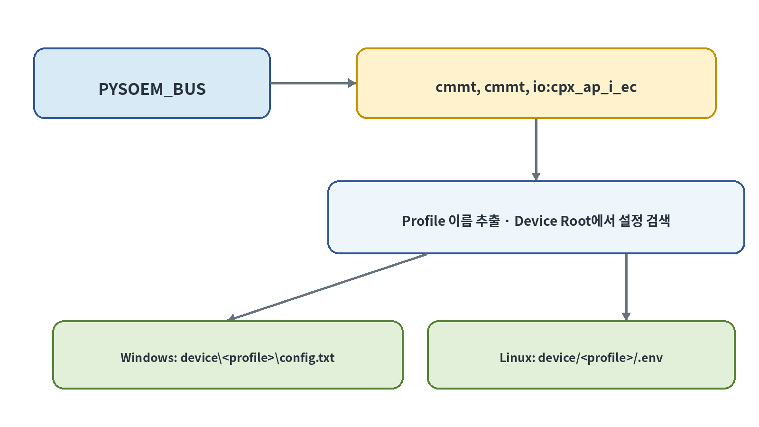
그림 5-1. Device Profile 자동 로드 개념
Device Profile은 주 설정과 별도로 관리되므로 다음 두 수준을 모두 확인해야 한다.
• 주 설정: 어떤 Backend, Interface, Bus 및 Port를 사용할지 결정
• Device Profile: 선택된 장치 Profile의 운전 관련 설정을 제공

5.2 파일 위치
Profile | Windows | Linux Docker
CMMT | device\cmmt\config.txt | device/cmmt/.env
CPX-AP-I-EC | device\cpx_ap_i_ec\config.txt 또는 제공된 예제 기반 | device/cpx_ap_i_ec/.env
Virtual Servo Drive | device\virtual_servo_drive\config.txt | device/virtual_servo_drive/.env

제공된 Windows 예상 패키지에서는 cpx_ap_i_ec 폴더에 config.example.txt가 있고 실제 config.txt는 사용자가 생성해야 할 수 있다. Linux에서도 필요한 Profile은 .env.example을 복사하여 .env를 생성한다.

5.3 설정 파일 생성

5.3.1 Windows
1. 사용할 Profile 폴더로 이동한다.
2. config.txt가 이미 있으면 백업한다.
3. config.txt가 없으면 config.example.txt를 복사한다.
4. 파일 이름을 config.txt로 지정한다.
5. Basic Mode와 장비 구성에 맞게 값을 확인한다.
예:
copy config.example.txt config.txt

실제 명령은 사용하는 Shell과 경로에 따라 달라질 수 있으므로 Windows 탐색기에서 복사해도 된다.

5.3.2 Linux
CMMT:
cp device/cmmt/.env.example device/cmmt/.env

Virtual Servo Drive:
cp device/virtual_servo_drive/.env.example device/virtual_servo_drive/.env

CPX-AP-I-EC:
cp device/cpx_ap_i_ec/.env.example device/cpx_ap_i_ec/.env

주의 예제 파일을 직접 수정하면 향후 초기값 비교가 어려워질 수 있다. 실제 적용 파일을 별도로 생성하고 예제 파일을 보존하는 것을 권장한다.

5.4 CMMT 설정 항목
제공된 CMMT Basic Mode 예제는 다음과 같다.
PYSOEM_SYNC_MODE=0
PYSOEM_MAX_VELOCITY=50.0
PYSOEM_ACCELERATION=50.0
PYSOEM_DECELERATION=50.0
PYSOEM_JERK=100000.0
PYSOEM_PP_JERK=100000
PYSOEM_MOTION_MODE=pp

항목 | 예제 값 | 본 매뉴얼에서 확인할 내용
PYSOEM_SYNC_MODE | 0 | 제공된 Basic Mode 예제 값을 사용한다. 상세 동작 정의는 Profile 사양을 확인한다.
PYSOEM_MAX_VELOCITY | 50.0 | 최대 속도 관련 Profile 값이다. 물리 단위와 허용 범위는 장치 정의를 확인한다.
PYSOEM_ACCELERATION | 50.0 | 가속 관련 Profile 값이다.
PYSOEM_DECELERATION | 50.0 | 감속 관련 Profile 값이다.
PYSOEM_JERK | 100000.0 | Jerk 관련 Profile 값이다.
PYSOEM_PP_JERK | 100000 | Profile Position의 Jerk 관련 값이다.
PYSOEM_MOTION_MODE | pp | Basic Mode에서는 pp를 권장한다.

참고 제공된 요구사항에는 위 속도, 가속도, 감속도 및 Jerk 값의 물리 단위가 정의되어 있지 않다. 본 설치 매뉴얼은 임의의 단위를 부여하지 않는다. 장치 Profile, 릴리스 문서 또는 프로젝트 담당자의 승인값을 사용한다.

5.5 PYSOEM_MOTION_MODE
Basic Mode에서 CMMT의 일반 운전은 Profile Position을 중심으로 한다.
PYSOEM_MOTION_MODE=pp

PV는 Rotary Unit 계열에서만 사용할 수 있다. PV를 적용하려는 경우 다음을 먼저 확인한다.
• 대상 축이 Rotary Unit 계열인지 확인한다.
• Basic Mode에서 지원되는 구성인지 확인한다.
• 실제 Device Profile이 PV 설정을 제공하는지 확인한다.
• Linear Axis에는 본 문서의 일반 권장값인 PP를 유지한다.
경고 축 종류와 Motion Mode를 잘못 선택하면 예상과 다른 장비 동작을 유발할 수 있다. 초기 설치 검증은 PP와 작은 이동 명령을 기준으로 수행한다.

5.6 제한값 검토
PYSOEM_MAX_VELOCITY, PYSOEM_ACCELERATION, PYSOEM_DECELERATION, PYSOEM_JERK, PYSOEM_PP_JERK는 장비 움직임에 영향을 줄 수 있는 값이다. 설정 전 다음 사항을 확인한다.
1. 장비 제조사의 축 및 구동기 제한을 확인한다.
2. 기구부가 허용하는 속도와 가속 조건을 확인한다.
3. 초기 시운전에서는 승인된 보수적 값을 사용한다.
4. 값의 단위가 프로젝트 Profile에서 어떻게 정의되는지 확인한다.
5. 변경 후 장비 안전 조건을 확보한 상태에서 단계적으로 검증한다.
6. 변경 전 값을 백업하고 변경 사유를 기록한다.

5.7 동일 Profile을 사용하는 다축 구성
두 대의 CMMT가 연결된 예:
PYSOEM_BUS=cmmt,cmmt

이 구성에서는 cmmt Profile이 Bus에 두 번 등장한다. 제공된 요구사항에 따르면 Motion Server는 Bus에 등장한 Profile 이름을 보고 device/<profile> 설정을 자동으로 로드한다.
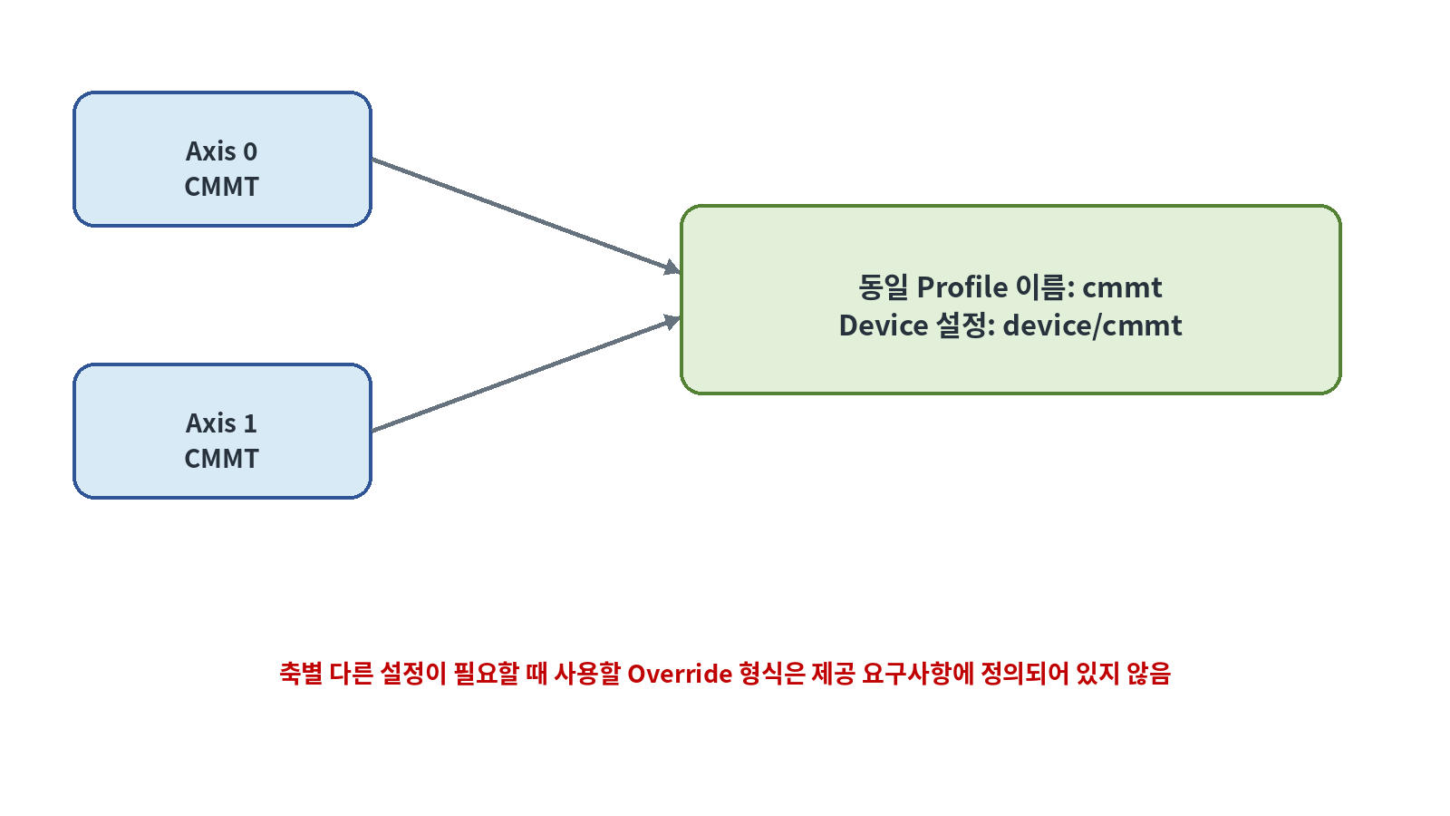
그림 5-2. 동일 Profile의 다축 Bus 구성
다축 구성 시 확인 사항:
• 실제 Slave 수와 Bus 항목 수를 비교한다.
• Cable 순서를 확인한다.
• 모든 CMMT에 동일 Profile 설정을 적용해도 되는지 프로젝트 설계를 확인한다.
• 축별로 서로 다른 설정이 필요한 경우 해당 릴리스가 제공하는 별도 Profile 또는 Override 방식을 확인한다. 제공된 요구사항에는 축별 Override 형식이 정의되어 있지 않으므로 본 문서에서 임의 형식을 제시하지 않는다.

5.8 CPX-AP-I-EC I/O Profile
I/O Module이 포함된 Bus 예는 다음과 같다.
PYSOEM_BUS=cmmt,cmmt,io:cpx_ap_i_ec

Windows 예상 패키지:
device\cpx_ap_i_ec\config.example.txt

Linux 예:
device/cpx_ap_i_ec/.env.example

사용 시 실제 설정 파일을 생성한다.
Windows:
device\cpx_ap_i_ec\config.txt

Linux:
cp device/cpx_ap_i_ec/.env.example device/cpx_ap_i_ec/.env

CPX-AP-I-EC의 개별 I/O Mapping과 Parameter는 제공된 요구사항에서 정의되지 않는다. 본 설치 매뉴얼에서는 Profile 파일 존재 여부, Bus 표기 및 로드 경로만 다룬다.

5.9 Virtual Servo Drive Profile
Virtual Servo Drive는 Mock Backend 구성에서 하드웨어 없이 축 구성을 확인하는 데 사용한다.
Windows:
device\virtual_servo_drive\config.txt

Linux:
device/virtual_servo_drive/.env

Mock 예제 Bus:
MOTION_SERVER_BACKEND=mock
PYSOEM_BUS=cmmt,cmmt,cmmt

제공된 Mock 예제는 Bus Profile로 cmmt를 사용한다. 실제 릴리스의 Virtual Servo Drive Profile 연결 방식이 별도로 정의되어 있다면 릴리스 예제를 우선한다. 본 문서에서는 제공된 설정 예제를 그대로 기준으로 한다.

5.10 Device Profile 검증 절차

5.10.1 파일 검증
확인 항목 | 결과
PYSOEM_DEVICE_CONFIG_ROOT가 device로 설정되어 있다. | □
PYSOEM_BUS의 각 Profile 폴더가 존재한다. | □
Windows는 config.txt, Linux는 .env가 존재한다. | □
예제 파일만 남아 있지 않다. | □
파일 이름의 철자와 숨김 파일 여부를 확인했다. | □
변경 전 백업을 만들었다. | □

5.10.2 내용 검증
확인 항목 | 결과
Basic Mode에서 CMMT Motion Mode가 pp이다. | □
승인된 속도, 가속도, 감속도 및 Jerk 값을 사용한다. | □
값의 물리 단위를 프로젝트 정의에서 확인했다. | □
불필요한 공백, 오타 또는 중복 정의가 없는지 확인했다. | □
주 설정의 Bus와 Profile 파일이 일치한다. | □

5.10.3 실행 검증
1. Motion Server를 종료한다.
2. Device Profile을 저장한다.
3. Motion Server를 다시 시작한다.
4. 경로 또는 Profile 로드 오류를 확인한다.
5. Axis Control Panel에서 축 수와 상태를 확인한다.
6. 실제 장비에서는 안전 조건을 확인한 뒤 Basic Motion을 단계적으로 검증한다.

5.11 Profile 변경 기록
항목 | 기록
적용 장비 또는 축
Profile 이름
설정 파일 경로
변경 전 파일명
변경 일시
변경 담당자
변경한 변수
변경 사유
검증 결과

5.12 CMMT 설정 예제 전체
Windows device\cmmt\config.txt 또는 Linux device/cmmt/.env의 Basic Mode 예:
PYSOEM_SYNC_MODE=0
PYSOEM_MAX_VELOCITY=50.0
PYSOEM_ACCELERATION=50.0
PYSOEM_DECELERATION=50.0
PYSOEM_JERK=100000.0
PYSOEM_PP_JERK=100000
PYSOEM_MOTION_MODE=pp

이 예제를 적용할 때 다음 원칙을 따른다.
• 파일 경로는 OS에 맞게 사용한다.
• Basic Mode에서는 pp를 우선한다.
• 장비에 적용하기 전 값의 단위와 허용 범위를 확인한다.
• 실제 Motion Test 전에 Servo와 기구부 안전 조건을 확인한다.
• 변경 후 Server를 재시작하고 로그 및 Panel 상태를 확인한다.

6. Axis Control Panel 및 설치 검증

6.1 Axis Control Panel의 역할
Axis Control Panel은 Motion Server에 TCP로 접속하는 GUI이다. Basic Mode에서 다음 기능을 제공한다.
• 축 상태 확인
• Profile Position motion
• Rotary Unit 계열의 Profile Velocity motion
• Limit 설정
• Diagnosis 확인
• Motion Server의 상태 및 Feedback 확인
본 장은 GUI의 모든 기능을 설명하는 사용자 매뉴얼이 아니라, 설치가 정상적으로 완료되었는지 확인하는 절차에 집중한다.

6.2 연결 구조
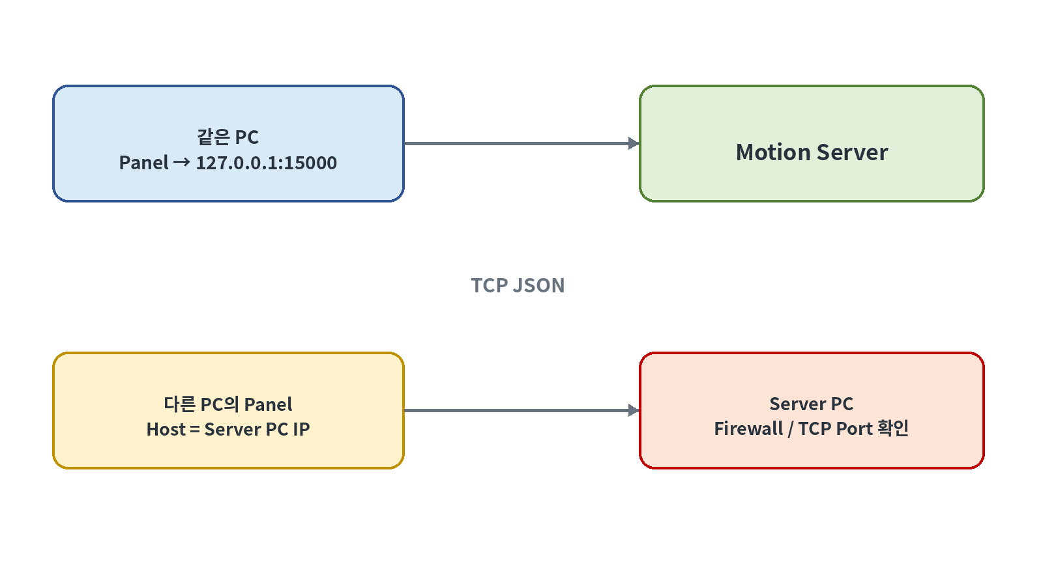
그림 6-1. Axis Control Panel 연결 구조
Panel과 Motion Server가 같은 PC에서 실행되는 경우:
MOTION_SERVER_HOST=127.0.0.1
MOTION_SERVER_PORT=15000

Panel이 다른 PC에서 실행되는 경우:
MOTION_SERVER_HOST=<Motion Server PC IP>
MOTION_SERVER_PORT=15000

축 수는 Panel이 Motion Server의 system/status API를 통해 자동으로 파악한다. 설치 확인에서는 AXIS_PANEL_AUTO_SDO_READS=0을 권장한다.

6.3 Windows Panel 실행
설정 파일:
ROS2_CIA402\Tools\axis_control_panel\config.txt

실행 명령:
.\Tools\axis_control_panel\axis_control_panel.exe

실행 순서:
1. Motion Server를 먼저 실행한다.
2. Server Console이 즉시 종료되지 않는지 확인한다.
3. Panel 설정의 Host와 Port를 확인한다.
4. Axis Control Panel을 실행한다.
5. 연결 상태와 축 수를 확인한다.
6. Feedback가 갱신되는지 확인한다.

6.4 Linux Panel 실행
최초 빌드 또는 재빌드:
bash scripts/host/panel.sh --build

기존 이미지 사용:
bash scripts/host/panel.sh

GUI가 표시되지 않을 때:
xhost +local:root

Motion Server 컨테이너가 먼저 실행 중인지 확인한다.
docker ps

6.5 최초 연결 확인
Panel 실행 후 다음 순서로 확인한다.

6.5.1 TCP 연결
• Panel이 연결 실패 상태를 지속하지 않는지 확인한다.
• Server와 Panel의 Port가 동일한지 확인한다.
• 다른 PC 연결에서는 Host IP와 방화벽을 확인한다.
• Linux에서는 Motion Server 컨테이너가 실행 중인지 확인한다.

6.5.2 축 수 자동 인식
Panel은 system/status API를 이용하여 축 수를 자동으로 파악한다. 축 수가 예상과 다르면 다음을 확인한다.
1. PYSOEM_BUS 항목 수와 내용을 확인한다.
2. Mock Backend인지 PySOEM Backend인지 확인한다.
3. 실제 Slave 수와 순서를 확인한다.
4. Device Profile 설정 파일 존재 여부를 확인한다.
5. Server를 재시작한 뒤 Panel을 다시 실행한다.

6.5.3 Feedback 확인
MOTION_SERVER_FEEDBACK_PERIOD는 system/feedback 전송 주기를 초 단위로 지정한다.
MOTION_SERVER_FEEDBACK_PERIOD=0.05

예제 값은 50 ms이다. 화면 상태가 갱신되지 않으면 다음을 확인한다.
• TCP 연결 상태
• Server 로그 또는 Console
• Feedback Period 설정 철자
• Server 재시작 여부
• Panel이 오래된 설정 파일을 참조하고 있지 않은지 여부

6.6 Mock Backend 설치 검증
Mock Backend는 실제 EtherCAT 조건을 제외한 설치 항목을 검증한다.

6.6.1 검증 목적
• Motion Server 실행 파일 또는 컨테이너가 정상적으로 시작되는지 확인
• 주 설정 파일이 읽히는지 확인
• TCP Port와 Panel 연결 확인
• Bus에 정의된 축 수 확인
• Feedback 갱신 확인
• Panel GUI 표시 확인

6.6.2 Windows 검증 예
Motion Server:
MOTION_SERVER_BACKEND=mock
MOTION_SERVER_MODE=basic
PYSOEM_BUS=cmmt,cmmt,cmmt
MOTION_SERVER_PORT=15000

Panel:
MOTION_SERVER_HOST=127.0.0.1
MOTION_SERVER_PORT=15000
AXIS_PANEL_AUTO_SDO_READS=0

실행:
.\motion_server.exe
.\Tools\axis_control_panel\axis_control_panel.exe

6.6.3 Linux 검증 예
MOTION_SERVER_BACKEND=mock
MOTION_SERVER_MODE=basic
PYSOEM_BUS=cmmt,cmmt,cmmt
MOTION_SERVER_PORT=15000

bash scripts/host/start.sh --build
bash scripts/host/panel.sh --build

6.6.4 합격 기준
항목 | 합격 기준 | 결과
Server 시작 | 즉시 종료되지 않음 | □
Panel 시작 | GUI가 표시됨 | □
TCP 연결 | Panel이 Server에 연결됨 | □
축 수 | Bus 예제의 축 구성이 표시됨 | □
Feedback | 상태가 주기적으로 갱신됨 | □

참고 Mock 검증 합격은 실제 EtherCAT NIC, Cable, Slave 전원 및 Profile 적합성을 보증하지 않는다. 실제 장비 검증은 별도로 수행한다.

6.7 PySOEM Backend 설치 검증

6.7.1 추가 검증 항목
PySOEM Backend에서는 Mock 검증 항목에 더해 다음을 확인한다.
• Npcap 설치 및 Adapter 이름(Windows)
• Linux NIC 이름과 Cable 연결(Linux)
• 실제 Slave 전원
• 실제 Slave 순서와 PYSOEM_BUS
• Device Profile 파일
• Server 로그의 Interface 및 Profile 오류

6.7.2 Windows 합격 기준
항목 | 합격 기준 | 결과
Npcap | 설치 완료, 권장 호환 옵션 확인 | □
Interface | \Device\NPF_{...} 전체 이름 사용 | □
Cable | 지정한 NIC에 EtherCAT Cable 연결 | □
Bus | 실제 Slave 순서와 일치 | □
Profile | device\<profile>\config.txt 존재 | □
Panel | 실제 축 상태 표시 | □

6.7.3 Linux 합격 기준
항목 | 합격 기준 | 결과
Docker | Container 실행 상태 유지 | □
Interface | ip link에 존재하는 NIC 이름 사용 | □
Cable | 지정 NIC에 EtherCAT Cable 연결 | □
Bus | 실제 Slave 순서와 일치 | □
Profile | device/<profile>/.env 존재 | □
Panel | 실제 축 상태 표시 | □

6.8 Basic Motion 검증 전 안전 확인
경고 Motion Server와 Panel 연결이 정상이라는 이유만으로 즉시 구동 명령을 실행하지 않는다. 실제 축을 움직이기 전 장비의 안전 조건을 별도로 확인한다.

6.8.1 공통 확인
항목 | 결과
작업자가 구동부 이동 범위 밖에 있다. | □
비상 정지 기능을 사용할 수 있다. | □
기계적 충돌 가능성이 제거되었다. | □
축 방향과 기준 위치를 확인했다. | □
Linear/Rotary 위치 단위를 확인했다. | □
Limit 설정을 확인했다. | □
초기 이동량과 속도 조건을 보수적으로 계획했다. | □

6.8.2 단위 확인
• Linear Axis Position: mm
• Rotary Axis Position: deg
축의 실제 종류와 API 단위가 일치하는지 확인한다.

6.9 Profile Position(PP) 확인 절차
Basic Mode의 일반 운전은 PP를 중심으로 한다. 실제 버튼 이름과 화면 배치는 Panel 버전에 따라 다를 수 있으므로, 본 절은 설치 확인 순서를 제공한다.
1. CMMT Device Profile에서 PYSOEM_MOTION_MODE=pp를 확인한다.
2. Axis Control Panel이 서버에 연결된 상태인지 확인한다.
3. 대상 축의 현재 상태와 Alarm/Diagnosis를 확인한다.
4. 현장 안전 절차에 따라 Servo Enable 조건을 확인한다.
5. 축 종류에 맞는 위치 단위를 확인한다.
6. 충돌 위험이 없는 작은 Target Position을 계획한다.
7. 승인된 속도, 가속도 및 감속도 값을 확인한다.
8. PP 명령을 실행한다.
9. Feedback Position과 상태 변화를 관찰한다.
10. 예상 위치에서 정지했는지 확인한다.
11. 이상이 있으면 즉시 운전을 중지하고 Diagnosis를 확인한다.

6.9.1 PP 합격 기준
항목 | 합격 기준 | 결과
Motion Mode | pp 설정 확인 | □
명령 단위 | Linear=mm, Rotary=deg | □
상태 | 명령 전 Alarm 또는 위험 상태 없음 | □
이동 | 계획한 방향과 범위 내에서 이동 | □
Feedback | 위치와 상태가 갱신됨 | □
정지 | 예상 위치에서 안정적으로 정지 | □

6.10 Profile Velocity(PV) 확인 절차
PV는 Rotary Unit 계열에서만 사용할 수 있다. 다음 조건을 모두 확인한 경우에만 검증한다.
• 대상 축이 Rotary Unit 계열이다.
• 적용 Device Profile과 프로젝트가 PV를 지원한다.
• 장비의 회전 방향과 속도 제한을 확인했다.
• 작업자 접근과 기계적 위험을 통제했다.
Linear Axis 또는 지원이 확인되지 않은 축에서는 PP를 사용한다. 본 매뉴얼은 PV의 상세 운전 Parameter와 UI 조작을 정의하지 않는다.
주의 PV 지원 여부가 불명확하면 운전을 진행하지 말고 장치 Profile 또는 프로젝트 담당자에게 확인한다.

6.11 Limit 설정 확인
Axis Control Panel은 Limit 설정 기능을 제공한다. 설치 확인에서는 다음을 점검한다.
• Limit 메뉴 또는 관련 화면에 접근할 수 있다.
• 축 종류와 기구부 이동 범위를 확인한다.
• 기존 장비 승인값이 있으면 임의로 변경하지 않는다.
• 변경 전 값을 기록한다.
• Limit 변경 후 작은 Motion 명령으로 예상 동작을 확인한다.
Limit Parameter의 이름, 단위 및 상세 동작은 제공된 요구사항에 정의되지 않았으므로 본 설치 매뉴얼에서는 특정 값을 제시하지 않는다.

6.12 Diagnosis 확인
Diagnosis 기능은 설치 실패 원인을 구분하는 데 사용한다.
확인 순서:
1. Panel이 Server에 연결되어 있는지 확인한다.
2. 대상 축을 선택한다.
3. Diagnosis 또는 오류 상태를 확인한다.
4. CMMT 오류가 표시되면 패키지의 Reference 파일을 확인한다.
Windows 예상 경로:
Reference\cmmt_error_catalog.json

5. 오류 코드, 발생 시점, Backend, Interface, Bus 및 로그를 함께 기록한다.
6. 원인을 수정한 후 Server와 Panel을 재시작하고 상태를 다시 확인한다.

6.13 설치 인수 시험
다음 표는 설치 완료 시 사용할 수 있는 기본 인수 시험 기록이다.

6.13.1 환경 정보
항목 | 기록
시험 날짜
담당자
OS 및 버전
설치 방식 | Windows / Linux Docker
Motion Server 버전
Backend | mock / pysoem
Mode | basic
Interface
Bus
TCP Port

6.13.2 기능 시험
시험 항목 | 기대 결과 | 결과
Server 시작 | Process 또는 Container가 실행 상태 유지 | 합격 / 불합격
Panel 시작 | GUI가 표시됨 | 합격 / 불합격
TCP 연결 | Panel이 Server에 연결됨 | 합격 / 불합격
축 자동 인식 | 예상 축 수 표시 | 합격 / 불합격
Feedback | 상태가 주기적으로 갱신됨 | 합격 / 불합격
Diagnosis | 화면 또는 상태 접근 가능 | 합격 / 불합격
PP 검증 | 승인된 작은 이동을 정상 수행 | 합격 / 불합격 / 미수행
PV 검증 | Rotary Unit에서만 승인 후 수행 | 합격 / 불합격 / 해당 없음
Limit 확인 | 승인값 또는 동작 확인 | 합격 / 불합격 / 미수행

6.13.3 불합격 기록
항목 | 내용
불합격 단계
오류 메시지
Server 로그
수정 내용
재시험 결과

6.14 설치 완료 기준
다음 조건을 충족하면 Basic Mode 설치를 완료한 것으로 판단할 수 있다.
• 주 설정과 Device Profile이 올바른 경로에 존재한다.
• Server가 실행 상태를 유지한다.
• Panel이 Server에 TCP로 연결된다.
• 축 수가 예상과 일치한다.
• Feedback가 갱신된다.
• 실제 장비 구성에서는 Interface, Cable, Bus 및 Profile이 검증되었다.
• 장비 안전 조건이 확보된 상태에서 필요한 Basic Motion 확인을 완료했다.
• 설치 인수 시험 기록을 저장했다.

7. 문제 해결

7.1 문제 해결 원칙
문제가 발생하면 Server, TCP/Panel, Backend, Interface, Bus, Device Profile, 실제 장비의 순서로 범위를 좁힌다. 여러 설정을 동시에 변경하면 원인 파악이 어려우므로 한 번에 한 항목씩 확인한다.
권장 순서:
1. 오류가 발생한 설치 환경과 명령을 기록한다.
2. Motion Server Console 또는 Docker 로그를 저장한다.
3. Mock Backend로 Server와 Panel 기본 연결을 확인한다.
4. Server와 Panel의 Host 및 Port를 확인한다.
5. PySOEM에서만 실패하면 Interface와 실제 Cable 연결을 확인한다.
6. 실제 Slave 순서와 PYSOEM_BUS를 비교한다.
7. Device Profile 파일과 경로를 확인한다.
8. 수정 후 Server와 Panel을 재시작한다.
9. 동일 조건으로 재시험하고 결과를 기록한다.
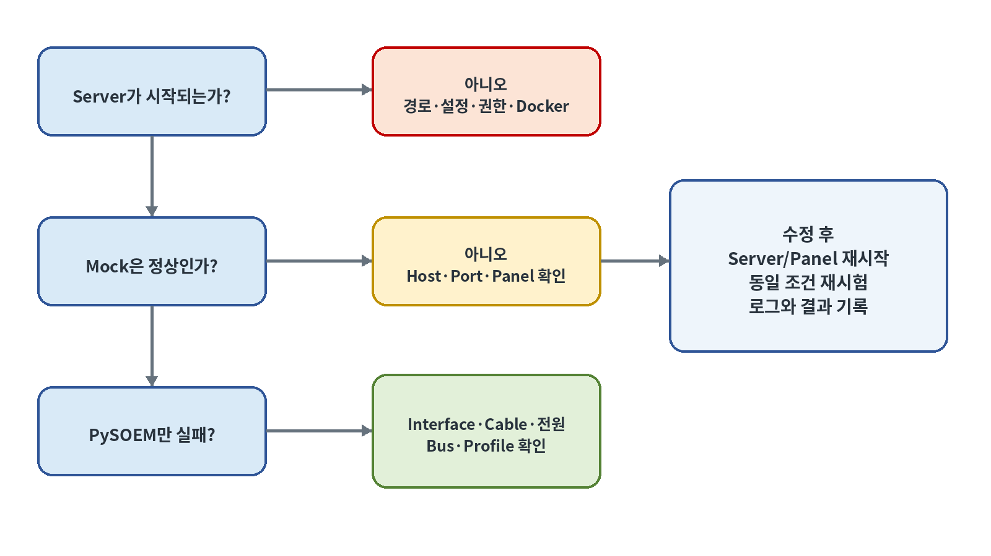
그림 7-1. 문제 해결 기본 흐름
참고 특정 오류 문자열은 패키지 버전에 따라 달라질 수 있다. 본 장은 증상과 설정 항목의 관계를 중심으로 점검한다.

7.2 공통 증상 분류
증상 | 우선 점검 범위
Server가 시작되지 않음 | 실행 위치, 설정 파일, 권한, Docker daemon
Panel이 열리지 않음 | 실행 파일, X11, GUI 환경
Panel이 연결되지 않음 | Server 실행 상태, Host, Port, Firewall
축이 표시되지 않음 | Backend, Bus, Interface, Profile 파일
축 수가 예상과 다름 | PYSOEM_BUS, 실제 Slave 순서, Mock 구성
Feedback가 갱신되지 않음 | TCP 연결, Feedback Period, Server 상태
Mock은 정상, PySOEM은 실패 | Npcap/Linux NIC, Cable, 전원, Bus, Profile
설정 변경이 반영되지 않음 | 잘못된 파일 편집, Server 미재시작, 작업 경로

7.3 Windows: Motion Server가 실행되지 않음

가능한 원인
• 프로젝트 루트가 아닌 위치에서 실행했다.
• config.txt가 없거나 읽을 수 없다.
• 실행 파일만 별도 폴더로 복사했다.
• 설정 값에 오타가 있다.
• pysoem 구성에서 Npcap 또는 Interface 초기화가 실패한다.
• TCP Port를 다른 프로그램이 사용 중이다.

점검 절차
1. PowerShell에서 ROS2_CIA402 루트로 이동한다.
2. 다음 파일과 폴더가 함께 있는지 확인한다.
motion_server.exe
config.txt
device
Tools

3. PowerShell에서 실행하여 Console 메시지를 확인한다.
.\motion_server.exe

4. Mock Backend로 임시 전환한다.
MOTION_SERVER_BACKEND=mock
MOTION_SERVER_MODE=basic
PYSOEM_BUS=cmmt

5. Mock에서는 실행되고 PySOEM에서 실패하면 Npcap, Interface 및 실제 장비를 점검한다.
6. Server와 Panel의 Port를 확인한다.
7. 설정 파일 변경 후 Server를 재시작한다.

7.4 Windows: Npcap 미설치 또는 호환 옵션 문제

증상
• NIC 조회 Script에서 원하는 Adapter가 표시되지 않는다.
• PYSOEM_INTERFACE를 열지 못하는 오류가 나타난다.
• Mock Backend는 실행되지만 PySOEM Backend가 실패한다.

점검 절차
1. Windows 설치된 앱에서 Npcap 존재 여부를 확인한다.
2. Npcap 설치 파일을 관리자 권한으로 실행한다.
3. WinPcap API-compatible mode 선택을 확인한다.
4. 필요하면 Npcap을 수정 또는 재설치한다.
5. Windows를 재부팅한다.
6. 다음 명령을 다시 실행한다.
powershell -ExecutionPolicy Bypass -File .\Tools\list_ethercat_nics.ps1

7. 새로 확인한 \Device\NPF_{...} 전체 값을 config.txt에 입력한다.

복구 확인
• Adapter 조회 결과에 대상 NIC가 표시된다.
• Motion Server가 PySOEM Backend에서 즉시 종료되지 않는다.
• Panel에서 실제 축 상태를 확인할 수 있다.

7.5 Windows: PYSOEM_INTERFACE 이름 오류

자주 발생하는 오류
• GUID만 입력했다.
• 앞부분 \Device\NPF_를 누락했다.
• 다른 PC의 Adapter 값을 사용했다.
• 일반 Network NIC를 선택했다.
• USB NIC 교체 후 이전 값을 유지했다.
잘못된 예:
PYSOEM_INTERFACE={906A65C9-C606-4B1F-8384-2625829A4D18}

올바른 형식 예:
PYSOEM_INTERFACE=\Device\NPF_{906A65C9-C606-4B1F-8384-2625829A4D18}

해결 절차
1. EtherCAT Cable이 연결된 NIC를 확인한다.
2. NIC 조회 Script를 다시 실행한다.
3. 전체 Adapter 문자열을 복사한다.
4. config.txt의 기존 값을 교체한다.
5. Server를 재시작한다.
6. PySOEM 로그와 축 인식 상태를 확인한다.

7.6 Windows: PowerShell Script가 실행되지 않음

증상
• Script 실행이 정책에 의해 차단된다.
• 파일을 찾을 수 없다는 메시지가 표시된다.
• list_ethercat_nics.ps1가 실행되지 않는다.

해결 절차
1. 프로젝트 루트에서 명령을 실행하는지 확인한다.
2. 명령 전체를 사용한다.
powershell -ExecutionPolicy Bypass -File .\Tools\list_ethercat_nics.ps1

3. Script 파일이 실제로 존재하는지 확인한다.
4. PowerShell을 관리자 권한으로 다시 실행한다.
5. 조직 보안 정책이 Script 실행을 차단하면 IT 또는 시스템 관리자에게 문의한다.
주의 시스템 전체의 실행 정책을 임의로 완화하지 않는다. 현장 또는 회사 정책을 우선한다.

7.7 Windows: Panel이 Motion Server에 연결되지 않음

가능한 원인
• Motion Server가 실행되지 않았다.
• Server와 Panel의 Port가 다르다.
• Panel Host가 잘못되었다.
• 원격 연결에서 Windows Firewall이 Port를 차단한다.
• Motion Server가 다른 Network에서 실행 중이다.

같은 PC 점검
Panel 설정:
MOTION_SERVER_HOST=127.0.0.1
MOTION_SERVER_PORT=15000

Server 설정:
MOTION_SERVER_PORT=15000

점검 순서:
1. Server Console이 실행 중인지 확인한다.
2. Server와 Panel의 Port를 비교한다.
3. Panel을 종료하고 다시 실행한다.
4. Server 로그 또는 Console의 연결 관련 메시지를 확인한다.

다른 PC 점검
1. MOTION_SERVER_HOST에 Server PC IP를 입력한다.
2. Server PC와 Panel PC가 서로 IP 통신 가능한지 확인한다.
3. Windows Firewall에서 선택한 TCP Port를 확인한다.
4. EtherCAT 전용 NIC 주소와 일반 TCP 연결용 IP를 혼동하지 않는다.
5. Server와 Panel을 재시작한다.

7.8 Windows: 축 수가 예상과 다름

점검 절차
1. PYSOEM_BUS의 항목 수를 확인한다.
2. Mock Backend에서는 Bus 예제의 Profile 수를 확인한다.
3. PySOEM에서는 실제 Slave 수와 Cable 순서를 확인한다.
4. I/O Module이 io:cpx_ap_i_ec 형식으로 작성되었는지 확인한다.
5. Profile 폴더와 config.txt가 존재하는지 확인한다.
6. Server를 재시작한 뒤 Panel을 다시 실행한다.
예:
PYSOEM_BUS=cmmt,cmmt,io:cpx_ap_i_ec

실제 순서가 CMMT, I/O, CMMT이면 위 예와 일치하지 않는다. 실제 연결과 설정을 동일한 순서로 정리한다.

7.9 Linux: Docker daemon 미실행

증상
• Docker daemon에 연결할 수 없다는 오류가 나타난다.
• docker ps가 실패한다.
• start.sh가 컨테이너를 생성하지 못한다.

점검 절차
1. Docker 버전을 확인한다.
docker --version

2. Docker daemon 연결을 확인한다.
docker ps

3. Docker service 상태를 현장 Linux 관리 방식에 따라 확인한다.
4. daemon을 시작한 후 명령을 다시 실행한다.
5. 다음 명령으로 Motion Server를 시작한다.
bash scripts/host/start.sh

복구 확인
• docker ps가 오류 없이 실행된다.
• Motion Server 컨테이너가 실행 상태를 유지한다.
• 로그를 확인할 수 있다.

7.10 Linux: Docker group 권한 문제

증상
• Docker socket 접근 권한 오류가 발생한다.
• sudo를 사용하면 실행되지만 일반 사용자로는 실패한다.

점검 절차
groups

docker ps

해결 방법:
• 승인된 환경에서는 sudo를 사용한다.
• 시스템 관리자에게 docker group 정책을 확인한다.
• 사용자 세션 또는 그룹 변경 적용 절차를 따른다.
주의 Docker 권한 변경은 시스템 보안에 영향을 준다. 임의로 권한을 완화하지 않는다.

7.11 Linux: PYSOEM_INTERFACE NIC 이름 오류

증상
• Interface를 찾지 못한다.
• EtherCAT Slave가 검색되지 않는다.
• Mock은 정상이고 PySOEM만 실패한다.

점검 절차
1. 현재 NIC 목록을 확인한다.
ip link

2. 프로젝트 Script를 실행한다.
bash scripts/host/adapters.sh

3. EtherCAT Cable이 실제로 연결된 NIC를 확인한다.
4. .env를 수정한다.
PYSOEM_INTERFACE=enp1s0

5. Motion Server를 재시작한다.
bash scripts/host/stop.sh
bash scripts/host/start.sh

6. 로그를 확인한다.
docker logs -f ros_cia402_motion_server

7.12 Linux: EtherCAT 장비가 다른 NIC에 연결됨

증상
• 지정 Interface는 존재하지만 Slave를 찾지 못한다.
• 일반 Network NIC와 EtherCAT NIC를 잘못 선택했다.
• Cable 이동 후 설정을 수정하지 않았다.

해결 절차
1. Linux PC 후면 또는 확장 NIC의 물리 Port를 확인한다.
2. Cable이 연결된 Port와 ip link 이름을 매핑한다.
3. 일반 Network 연결을 유지해야 하는 경우 NIC 역할을 기록한다.
4. .env의 PYSOEM_INTERFACE를 수정한다.
5. Server를 재시작하고 로그를 확인한다.
용도 | Interface | Cable
일반 Network |  | 사내망
EtherCAT |  | 첫 번째 Slave

7.13 Linux: 기존 컨테이너로 재실행 충돌

증상
• 동일한 Container 이름이 이미 존재한다는 오류가 나타난다.
• start.sh 실행 후 새 컨테이너가 시작되지 않는다.
• 이전 컨테이너가 종료 상태로 남아 있다.

해결 절차
1. 현재 컨테이너를 확인한다.
docker ps -a

2. 프로젝트 중지 Script를 실행한다.
bash scripts/host/stop.sh

3. 컨테이너 상태를 다시 확인한다.
4. 프로젝트 운영 정책에 따라 잔여 컨테이너를 정리한다.
5. 다시 시작한다.
bash scripts/host/start.sh

필요한 경우 재빌드한다.
bash scripts/host/start.sh --build

7.14 Linux: Axis Control Panel이 열리지 않음

가능한 원인
• X11 접근 권한이 없다.
• DISPLAY 환경 또는 GUI Session 문제가 있다.
• Panel 이미지가 빌드되지 않았다.
• Motion Server와 무관한 GUI 표시 문제이다.

해결 절차
1. GUI Session에서 Terminal을 실행했는지 확인한다.
2. X11 권한 명령을 실행한다.
xhost +local:root

3. Panel을 빌드하고 실행한다.
bash scripts/host/panel.sh --build

4. 이미 빌드되어 있으면 다음 명령을 사용한다.
bash scripts/host/panel.sh

5. Panel은 열리지만 연결이 안 되면 Host/Port와 Server 상태를 별도로 점검한다.
주의 xhost 권한 변경은 보안 정책에 따라 제한될 수 있다. 필요한 범위에서만 사용하고 시스템 관리자 지침을 따른다.

7.15 Linux: systemd 서비스가 시작되지 않음

점검 명령
bash scripts/host/service.sh status

bash scripts/host/service.sh logs

가능한 원인
• 프로젝트 경로가 변경되었다.
• Service 사용자에게 파일 접근 권한이 없다.
• Docker daemon 또는 Docker 권한 문제가 있다.
• .env 또는 Device Profile 파일이 없다.
• 기존 컨테이너와 충돌한다.

해결 절차
1. Service 로그를 확인한다.
2. 동일 사용자 환경에서 수동 실행을 확인한다.
bash scripts/host/start.sh

3. 수동 실행도 실패하면 Docker, 설정 및 Interface를 점검한다.
4. 수동 실행만 정상이라면 Service의 경로와 권한을 확인한다.
5. 수정 후 재시작한다.
sudo bash scripts/host/service.sh restart

6. 상태와 로그를 다시 확인한다.

7.16 공통: Port 불일치

증상
• Server는 실행 중이지만 Panel이 연결되지 않는다.
• 같은 PC에서도 연결 실패가 지속된다.

점검
Server:
MOTION_SERVER_PORT=15000

Panel:
MOTION_SERVER_PORT=15000

두 값이 완전히 동일해야 한다. 변경 후 Server와 Panel을 모두 재시작한다.

7.17 공통: Device Profile 파일을 찾지 못함

가능한 원인
• PYSOEM_DEVICE_CONFIG_ROOT가 잘못되었다.
• PYSOEM_BUS에 오타가 있다.
• Profile 폴더가 없다.
• 실제 파일을 생성하지 않고 예제 파일만 남아 있다.
• 프로젝트 루트가 아닌 위치에서 실행했다.

점검 예
Windows:
PYSOEM_DEVICE_CONFIG_ROOT=device
PYSOEM_BUS=cmmt
필요 파일: device\cmmt\config.txt

Linux:
PYSOEM_DEVICE_CONFIG_ROOT=device
PYSOEM_BUS=cmmt
필요 파일: device/cmmt/.env

해결 절차
1. Root 폴더를 확인한다.
2. Bus의 Profile 철자를 확인한다.
3. 해당 Profile 폴더를 확인한다.
4. 예제 파일을 복사하여 실제 설정 파일을 생성한다.
5. Server를 재시작한다.

7.18 공통: Feedback가 느리거나 갱신되지 않음

점검 항목
• Panel이 Server에 연결되어 있는지 확인한다.
• Server가 실행 상태를 유지하는지 확인한다.
• MOTION_SERVER_FEEDBACK_PERIOD를 확인한다.
MOTION_SERVER_FEEDBACK_PERIOD=0.05

• 설정 값이 초 단위인지 확인한다.
• 변경 후 Server를 재시작했는지 확인한다.
• Docker 로그 또는 Windows Console의 오류를 확인한다.
본 요구사항은 Feedback Period의 허용 범위를 정의하지 않는다. 임의로 매우 짧은 값을 사용하기보다 제공된 예제를 기준으로 검증한다.

7.19 공통: 설정 변경이 반영되지 않음

가능한 원인
• 다른 경로의 설정 파일을 편집했다.
• Server를 재시작하지 않았다.
• Windows에서 config.example.txt를 편집하고 config.txt는 변경하지 않았다.
• Linux에서 .env.example을 편집하고 .env는 변경하지 않았다.
• Device Profile의 예제 파일만 수정했다.
• systemd Service가 다른 프로젝트 경로를 사용한다.

해결 절차
1. 실행 중인 Server를 중지한다.
2. 실제 설정 파일 경로를 다시 확인한다.
3. 수정 시각과 파일 내용을 확인한다.
4. 예제 파일과 실제 파일을 구분한다.
5. Server를 재시작한다.
6. 실행 로그에서 로드 경로를 확인할 수 있으면 비교한다.
7. Panel을 다시 실행한다.

7.20 공통: Motion 명령이 예상과 다름

우선 확인
• 축이 Linear인지 Rotary인지 확인한다.
• 위치 단위를 확인한다.
• Linear: mm
• Rotary: deg
• Basic Mode인지 확인한다.
• CMMT의 PYSOEM_MOTION_MODE=pp를 확인한다.
• PV를 Rotary Unit 계열에서만 사용했는지 확인한다.
• Limit와 Device Profile 값을 확인한다.
경고 예상과 다른 움직임이 발생하면 즉시 운전을 중지하고 장비를 안전 상태로 전환한다. 원인을 확인하기 전 동일 명령을 반복하지 않는다.

7.21 로그 및 지원 정보 수집
문제를 해결하지 못한 경우 다음 정보를 함께 수집한다.

7.21.1 공통 정보
항목 | 기록
발생 날짜와 시간
설치 환경 | Windows / Linux Docker
OS 버전
Motion Server 버전
Backend | mock / pysoem
Mode | basic
Interface
Bus
Port
재현 절차
최근 변경 사항

7.21.2 Windows 추가 정보
• config.txt 사본(민감 정보 검토 후)
• 사용 Device Profile config.txt
• NIC 조회 Script 결과
• Motion Server Console 메시지
• Panel 설정 파일
• Npcap 설치 상태

7.21.3 Linux 추가 정보
• .env 사본(민감 정보 검토 후)
• 사용 Device Profile .env
• ip link 또는 adapters.sh 결과
• docker ps -a 결과
• Motion Server 로그
docker logs ros_cia402_motion_server

• Service 사용 시 Status와 Logs
bash scripts/host/service.sh status
bash scripts/host/service.sh logs

7.22 복구 후 재시험
1. 수정한 항목을 기록한다.
2. Server와 Panel을 모두 종료한다.
3. 설정 파일을 최종 확인한다.
4. Mock Backend에서 기본 연결을 확인한다.
5. 실제 장비가 필요한 경우 PySOEM으로 전환한다.
6. Interface, Bus 및 Profile을 다시 확인한다.
7. Feedback와 축 수를 확인한다.
8. 장비 안전 조건을 확인한 뒤 필요한 Basic Motion을 재시험한다.
9. 설치 인수 시험 기록에 결과를 반영한다.

7.23 빠른 진단 표
질문 | 예 | 다음 조치
Server 자체가 시작되는가? | 아니오 | 설정 파일, 실행 경로, Docker daemon 확인
Mock Backend가 정상인가? | 예 | PySOEM Interface, Cable, Bus, Profile 확인
Panel이 열리는가? | 아니오 | Windows 실행 파일 또는 Linux X11 확인
Panel이 Server에 연결되는가? | 아니오 | Host, Port, Firewall, Server 상태 확인
축 수가 맞는가? | 아니오 | PYSOEM_BUS와 실제 Slave 순서 확인
Feedback가 오는가? | 아니오 | TCP 연결, Feedback Period, 로그 확인
Motion이 예상과 같은가? | 아니오 | 축 단위, Mode, Limit, Profile 및 안전 조건 확인

8. 부록

부록 A. Windows 패키지 폴더 구조
ROS2_CIA402
motion_server.exe
config.txt
config.example.txt
device
cmmt
config.txt
config.example.txt
cpx_ap_i_ec
config.example.txt
virtual_servo_drive
config.txt
config.example.txt
Manual
Motion_Server_User_Manual_*.*
Reference
cmmt_error_catalog.json
Tools
axis_control_panel
axis_control_panel.exe
config.txt
config.example.txt
list_ethercat_nics.ps1
npcap-*.exe

위치 | 사용 목적
프로젝트 루트 | Motion Server 실행 및 주 설정
device | Profile별 설정
Manual | 배포 매뉴얼
Reference | 오류 Catalog 등 참고 데이터
Tools | Panel, NIC Script, Npcap Installer

부록 B. Linux 설정 파일 구조
<project-root>
.env
.env.example
device
cmmt
.env
.env.example
cpx_ap_i_ec
.env
.env.example
virtual_servo_drive
.env
.env.example
scripts
host
adapters.sh
start.sh
stop.sh
panel.sh
service.sh

프로젝트 루트 예:
/home/festo/Documents/ROS_CIA402/virtual_ethercat

부록 C. Windows 설정 템플릿

C.1 실제 EtherCAT, CMMT 1대
ROS2_CIA402\config.txt
MOTION_SERVER_BACKEND=pysoem
MOTION_SERVER_MODE=basic
PYSOEM_INTERFACE=\Device\NPF_{YOUR-ADAPTER-GUID}
PYSOEM_BUS=cmmt
PYSOEM_DEVICE_CONFIG_ROOT=device
MOTION_SERVER_PORT=15000
PYSOEM_CYCLE_TIME=0.01
MOTION_SERVER_FEEDBACK_PERIOD=0.05

C.2 Mock, 축 3개
MOTION_SERVER_BACKEND=mock
MOTION_SERVER_MODE=basic
PYSOEM_BUS=cmmt,cmmt,cmmt
PYSOEM_DEVICE_CONFIG_ROOT=device
MOTION_SERVER_PORT=15000
PYSOEM_CYCLE_TIME=0.01
MOTION_SERVER_FEEDBACK_PERIOD=0.05

C.3 Axis Control Panel, 같은 PC
ROS2_CIA402\Tools\axis_control_panel\config.txt
MOTION_SERVER_HOST=127.0.0.1
MOTION_SERVER_PORT=15000
AXIS_CONTROL_PANEL_AXIS_NAMES=
AXIS_PANEL_AUTO_SDO_READS=0

C.4 Axis Control Panel, 다른 PC
MOTION_SERVER_HOST=192.168.10.20
MOTION_SERVER_PORT=15000
AXIS_CONTROL_PANEL_AXIS_NAMES=
AXIS_PANEL_AUTO_SDO_READS=0

부록 D. Linux 설정 템플릿

D.1 실제 EtherCAT, CMMT 1대
프로젝트 루트 .env:
MOTION_SERVER_BACKEND=pysoem
MOTION_SERVER_MODE=basic
PYSOEM_INTERFACE=enp1s0
PYSOEM_BUS=cmmt
PYSOEM_DEVICE_CONFIG_ROOT=device
MOTION_SERVER_PORT=15000
PYSOEM_CYCLE_TIME=0.01
MOTION_SERVER_FEEDBACK_PERIOD=0.05

D.2 실제 EtherCAT, CMMT 2대와 I/O
MOTION_SERVER_BACKEND=pysoem
MOTION_SERVER_MODE=basic
PYSOEM_INTERFACE=enp1s0
PYSOEM_BUS=cmmt,cmmt,io:cpx_ap_i_ec
PYSOEM_DEVICE_CONFIG_ROOT=device
MOTION_SERVER_PORT=15000
PYSOEM_CYCLE_TIME=0.01
MOTION_SERVER_FEEDBACK_PERIOD=0.05

D.3 Mock, 축 3개
MOTION_SERVER_BACKEND=mock
MOTION_SERVER_MODE=basic
PYSOEM_BUS=cmmt,cmmt,cmmt
PYSOEM_DEVICE_CONFIG_ROOT=device
MOTION_SERVER_PORT=15000
PYSOEM_CYCLE_TIME=0.01
MOTION_SERVER_FEEDBACK_PERIOD=0.05

부록 E. CMMT Device Profile 템플릿
Windows:
device\cmmt\config.txt

Linux:
device/cmmt/.env

PYSOEM_SYNC_MODE=0
PYSOEM_MAX_VELOCITY=50.0
PYSOEM_ACCELERATION=50.0
PYSOEM_DECELERATION=50.0
PYSOEM_JERK=100000.0
PYSOEM_PP_JERK=100000
PYSOEM_MOTION_MODE=pp

참고 속도, 가속도, 감속도 및 Jerk 값의 물리 단위와 허용 범위는 제공된 요구사항에서 정의되지 않았다. 실제 장비에 적용하기 전 Device Profile 및 장치 사양을 확인한다.

부록 F. 명령어 빠른 참조

F.1 Windows
NIC 확인:
powershell -ExecutionPolicy Bypass -File .\Tools\list_ethercat_nics.ps1

Motion Server 실행:
.\motion_server.exe

Axis Control Panel 실행:
.\Tools\axis_control_panel\axis_control_panel.exe

F.2 Linux Docker
NIC 확인:
ip link

bash scripts/host/adapters.sh

설정 파일 생성:
cp .env.example .env
cp device/cmmt/.env.example device/cmmt/.env

Motion Server 빌드 및 실행:
bash scripts/host/start.sh --build

Motion Server 실행:
bash scripts/host/start.sh

로그:
docker logs -f ros_cia402_motion_server

중지:
bash scripts/host/stop.sh

Panel 빌드 및 실행:
bash scripts/host/panel.sh --build

Panel 실행:
bash scripts/host/panel.sh

X11 권한:
xhost +local:root

부록 G. systemd 명령어
설치:
sudo bash scripts/host/service.sh install

상태:
bash scripts/host/service.sh status

로그:
bash scripts/host/service.sh logs

재시작:
sudo bash scripts/host/service.sh restart

중지:
sudo bash scripts/host/service.sh stop

제거:
sudo bash scripts/host/service.sh uninstall

부록 H. 설치 기록 양식
항목 | 기록
설치 날짜
설치 담당자
설치 PC
OS
설치 방식 | Windows / Linux Docker
프로젝트 또는 패키지 버전
Backend | mock / pysoem
Mode | basic
Interface
Bus
Device Profile
TCP Port
Cycle Time
Feedback Period
Panel Host
Panel Port
검증 결과
비고

부록 I. 최종 체크리스트

I.1 공통
확인 항목 | 결과
MOTION_SERVER_MODE=basic을 확인했다. | □
사용할 Backend를 결정했다. | □
실제 Slave 순서와 Bus 설정을 확인했다. | □
필요한 Device Profile 파일을 준비했다. | □
Server와 Panel의 Port가 동일하다. | □
축 종류와 위치 단위를 확인했다. | □
Feedback가 갱신된다. | □
설치 기록을 저장했다. | □

I.2 Windows
확인 항목 | 결과
Npcap을 설치했다. | □
WinPcap API-compatible mode를 확인했다. | □
Npcap Adapter 전체 이름을 입력했다. | □
PowerShell Script로 NIC를 확인했다. | □
원격 연결 시 Firewall을 확인했다. | □

I.3 Linux
확인 항목 | 결과
Docker daemon이 실행 중이다. | □
Docker 사용자 권한을 확인했다. | □
Linux NIC 이름을 확인했다. | □
.env와 Profile .env를 생성했다. | □
Container 로그를 확인했다. | □
Panel X11 권한을 확인했다. | □
필요 시 systemd 서비스를 검증했다. | □

부록 J. 용어
용어 | 설명
Axis | Motion Server가 상태 및 Motion 대상으로 취급하는 축
Axis Control Panel | Motion Server에 TCP로 연결되는 GUI
Backend | Motion Server가 실제 또는 가상 장치를 처리하는 방식
Basic Mode | PP 중심의 일반 운전과 제한된 PV를 사용하는 본 문서의 기준 모드
CiA402 | EtherCAT Servo Drive 제어에 사용되는 Device Profile 계열
Cycle Time | Process-data 처리 주기. 본 설정에서는 초 단위 입력
Device Profile | 장치 종류별 설정 파일과 이름
EtherCAT NIC | EtherCAT Network에 연결하는 PC의 전용 Ethernet Interface
Feedback Period | system/feedback 전송 주기. 초 단위 입력
Mock Backend | 실제 EtherCAT 장비 없이 Virtual Servo 환경을 제공하는 Backend
Npcap | Windows에서 패키지가 Npcap Adapter 형식을 사용하도록 준비하는 구성 요소
PP | Profile Position
PV | Profile Velocity. 본 요구사항에서는 Rotary Unit 계열에서만 사용 가능
PySOEM Backend | 실제 EtherCAT 장비를 사용하는 Backend
Slave Profile | cmmt, io:cpx_ap_i_ec와 같이 Bus에서 장치 종류를 나타내는 이름
TCP Port | Axis Control Panel 또는 Client가 Motion Server에 연결할 Port

부록 K. 본 문서의 제한
본 문서는 제공된 설치 요구사항을 기준으로 작성했다. 다음 세부사항은 원본 요구사항에서 정의되지 않았으므로 특정 값이나 동작을 임의로 확정하지 않았다.
• Motion Server 및 Axis Control Panel의 정확한 버전별 화면
• 정상 시작 시 출력되는 정확한 Log 문자열
• CMMT Profile 변수의 물리 단위와 허용 범위
• CPX-AP-I-EC의 상세 I/O Mapping 및 Parameter
• Axis 이름 사용자 지정 형식
• PV의 세부 설정 및 UI 조작
• Advanced Mode, CSP, Trajectory, ROS Bridge, MoveIt
• 장비별 안전 회로, STO, 비상 정지 및 위험성 평가 절차
실제 릴리스가 이 문서의 예상 패키지 구조 또는 명령과 다르면 릴리스에 포함된 파일과 프로젝트 담당자의 승인 문서를 우선한다.

